Visualización de posibles anomalías en la contratación estatal a partir de datos abiertos SECOP II

Autor:
John Dagoberto Moyano Duarte

Director:
Elio Higinio Cables Pérez, PhD

Universidad Antonio Nariño
Especialización en Gobierno de Datos
Facultad de Ingeniería de Sistemas
Bogotá, Colombia
2026
Índice de contenidos

1. Introducción 1
2. Descripción y formulación del problema 3
2.1 Objetivo General 4
2.2 Objetivos Específicos 4
3. Marco referencial 5
3.1 Marco teórico 5
3.2 Estado del Arte 12
3.3 Componente de Innovación 16
3.4 Impacto 16
4. Metodología 17
5. Desarrollo de la propuesta 21
FASE 1: IDENTIFICACIÓN 21
FASE 2: PREPROCESAMIENTO Y ALMACENAMIENTO DE DATOS 28
FASE 3: PROCESAMIENTO 37
FASE 4 VISUALIZACIÓN 47
6. Conclusiones 54
7. Referencias bibliográficas 56
Anexos 60

Índice de Figuras

Imagen 1 Etapas de la contratación estatal en Colombia 7
Imagen 2 Marco de Referencia para la Gestión de Datos DAMA DMBOK2 9
Imagen 3 Esquema del ciclo CRISP-DM estándar 9
Imagen 4 Fases de la Metodología propuesta 18
Imagen 5 Identificación de los datos de SECOP II- Procesos de contratación 22
Imagen 6 Arquitectura de la solución analítica- Detección de anomalías SECOP II 31
Imagen 7 Diagrama Entidad Relación completo 32
Imagen 8 Fragmento de código, paginación 33
Imagen 9 Fragmento código creación tabla staging y sus dimensiones 34
Imagen 10 Resultados de la aplicación de las métricas de calidad de datos del DAMA 36
Imagen 11 Operacionalización del indicador Tiempo -estadísticamente- atípico 44
Imagen 12 Resultados de los indicadores de anomalías e índice propuesto 45
Imagen 13 Visualización Total procesos distribuidos por año, los procesos con alerta y su distribución por año 49
Imagen 14 distribución territorial del índice de alertas 50
Imagen 15 Tasa de Riesgo Medio +Alto por modalidad de contratación. 51
Imagen 16 Top proveedores con puntos acumulados de riesgo 52

Índice de tablas
Tabla 1 Comparación entre enfoques 15
Tabla 2 Equivalencia Metodologías CRISP-DM y DAMA-DMBOK respecto a la metodología propuesta 19
Tabla 3 Identificación del conjunto de datos usado 23
Tabla 4 Esquemas y sus objetos clave 28
Tabla 5 Reglas de calidad aplicadas y resultados observados 35
Tabla 6 Indicadores red flag operacionalizados en el proyecto. 41
Tabla 7 Criterio asignación nivel de riesgo 43
Tabla 8 Diccionario de datos SECOP II - Procesos de Contratación 61
Resumen
El presente documento propone, diseña e implementa una solución de extremo a extremo que extrae los datos abiertos de «procesos de contratación pública en Colombia» de la plataforma SECOP II (MinTIC, 2026), los persiste en un repositorio centralizado en Microsoft SQL Server, los somete a un proceso de preprocesamiento y aseguramiento de calidad; luego, se construye un conjunto de indicadores de anomalías sustentado en literatura especializada y se consumen y visualizan en un tablero de Power BI orientado a auditores, veedurías y ciudadanía. La propuesta articula los marcos DAMA-DMBOK y CRISP-DM para gobernar todo el ciclo de vida del dato, e introduce como componente de innovación la combinación de reglas duras de auditoría con técnicas estadísticas de detección de valores atípicos (z-score robusto, y formulación de un índice compuesto de riesgo). El resultado obtenido es un instrumento replicable, gobernable y abierto que permite identificar en los procesos contractuales registrados en la plataforma con señales de: sobrecostos en el precio base, concentración monetaria de un proveedor en una entidad, proveedor como único oferente en modalidad competitiva, persistencia plurianual de un mismo proveedor con una misma entidad, los tiempos estadísticamente atípicos en la duración del proceso, procesos ultracortos con adjudicación alta, fragmentación de contratos cuyos valores están en el techo de la modalidad definida en la regulación en todas las entidades públicas de todos los departamentos de Colombia desde enero del 2020 hasta 21 de mayo de 2026. El pipeline implementado extrajo y persistió en el repositorio la totalidad del corpus de datos abiertos reportable desde el 1 de enero de 2020 y el equivalente a 8.077.847 registros en la capa staging que tras ser deduplicados y aplicados filtros de calidad, fueron consolidados en 7.734.679 sobre los que se obtuvieron hallazgos accionables y verificables con resultados visuales y cuantitativos reportados en la fase de visualización.
Palabras Claves: Gobierno de datos, datos abiertos, SECOP II, detección de anomalías, contratación pública, Power BI, SQL Server, API Socrata, analítica.
Abstract
This document proposes, designs, and implements an end-to-end solution that extracts open data on "public procurement processes in Colombia" from the SECOP II platform (MinTIC, 2026), persists it in a centralized repository on Microsoft SQL Server, and subjects it to a preprocessing and quality assurance process. Then, a set of anomaly indicators is built based on specialized literature and consumed and visualized in a Power BI dashboard designed for auditors, oversight bodies, and the public. The proposal integrates the DAMA-DMBOK and CRISP-DM frameworks to govern the entire data lifecycle and introduces, as an innovative component, the combination of hard audit rules with statistical techniques for detecting outliers (robust z-score and the formulation of a composite risk index). The result is a replicable, governable, and open tool that identifies, within the contractual processes registered on the platform, indicators of: cost overruns in the base price, monetary concentration of a single supplier within a single entity, a single supplier as the sole bidder in a competitive bidding process, multi-year persistence of the same supplier with the same entity, statistically atypical process durations, ultra-short processes with high award rates, and fragmentation of contracts whose values ​​are at the ceiling of the modality defined in the regulations for all public entities in all departments of Colombia from January 2020 to May 21, 2026. The implemented pipeline extracted and persisted in the repository the entire corpus of reportable open data from January 1, 2020, and the equivalent of 8,077,847 records in the staging layer. After deduplication and the application of quality filters, these records were consolidated into 7,734,679, from which actionable and verifiable findings were obtained, with reported visual and quantitative results. in the visualization phase.

Keywords: Data governance, open data, SECOP II, anomaly detection, public procurement, Power BI, SQL Server, Socrata API, analytics.

Introducción
La contratación estatal es uno de los mecanismos por los cuales entidades estatales (de todos los sectores como educación, salud, infraestructura, etc.) buscan cumplir con los fines del estado y materializar las políticas públicas; a través de ella, se construyen obras como hospitales o carreteras, se contratan profesionales como maestros o médicos, se prestan servicios públicos y se financian programas sociales. En Colombia, para aumentar la transparencia y la trazabilidad en los procesos de contratación se utiliza el Sistema Electrónico para la Contratación Pública (SECOP) y su evolución hacia una plataforma transaccional llamada SECOP II, cuya información se publica como dato abierto a través del portal datos.gov.co, y que cualquier ciudadano lo puede consultar en (datos.gov, 2026).

Sin embargo, la disponibilidad del dato no garantiza por sí sola que la sociedad pueda ejercer un control efectivo pues todas estas transacciones que suman billones de pesos requieren análisis detallados. La contratación estatal además de servir de apalancamiento económico para el desarrollo de un país es un foco de riesgo por el mal uso de los recursos por los actores involucrados o por ineficiencias del estado. El volumen, la heterogeneidad y la dispersión semántica del conjunto de datos de SECOP II hacen necesario un trabajo metódico de gobierno de datos, ingeniería analítica y visualización que transforme los datos abiertos en información accionable.

En este contexto, la Especialización en Gobierno de Datos de la Universidad Antonio Nariño Sede Bogotá, ofrece un marco formativo que integra dimensiones de arquitectura y calidad de datos, metadatos, seguridad, ética y analítica del dato, las cuales se articulan de forma natural alrededor de un caso aplicado con datos reales como el aquí presentado.

El presente documento describe un proyecto integrador que toma como dato fuente el conjunto abierto SECOP II y construye sobre él un proceso completo de detección y visualización de posibles anomalías en la contratación estatal. El proyecto combina la formación previa del autor en Estadística con los conocimientos adquiridos en las asignaturas del programa, materializándolos en un caso de uso concreto: la identificación de patrones que puedan constituir indicios de irregularidad, tales como: sobrecostos en el precio base, concentración monetaria de un proveedor en una entidad, proveedor como único oferente en modalidad competitiva, persistencia plurianual de un mismo proveedor con una misma entidad, los tiempos estadísticamente atípicos en la duración del proceso, procesos ultracortos con adjudicación alta, fragmentación de contratos cuyos valores están en el techo de la modalidad definida en la regulación, condensados en un índice de anomalías con puntuación de 0 a 17 soportado por literatura técnica disponible (Fazekas, Tóth, & King, 2016) (Ferwerda,, Deleanu, & Unger, 2017) (OCDE, 2016).

El documento se estructura a través de siete capítulos. Tras esta introducción, el capítulo dos presenta la descripción y formulación del problema para dar paso al planeamiento de los objetivos general y específicos; el tercero desarrolla el marco referencial dividido en marco teórico, estado del arte, impacto y componente de innovación; el capítulo cuatro describe la metodología propuesta para el cumplimiento de los objetivos y las fases que la conforman; el cinco detalla los resultados obtenidos en cada etapa; el capítulo seis recoge las conclusiones y recomendaciones; y finalmente, el documento concluye con las referencias bibliográficas y los anexos útiles que soportan el trabajo realizado.

Descripción y formulación del problema

La corrupción es un fenómeno que afecta indirectamente a personas de todas las edades, género, razas y golpea más fuertemente a los grupos vulnerables como personas en situación de pobreza, mujeres o discapacitados impidiendo el completo ejercicio de los derechos civiles sociales y económicos. Se puede definir la corrupción como el “el abuso de poder o de confianza por parte de un actor para obtener beneficios particulares en detrimento de los intereses colectivos” (Transparencia Internacional- España, 2026). La corrupción en la contratación pública menoscaba la idoneidad de los procesos de adjudicación de contratos gubernamentales en detrimento de la calidad de los bienes y servicios que se prestan; además, corroe la confianza ciudadana en las instituciones y afecta el desarrollo económico y social de un país. (Especialización en Gestión del Riesgo Anticorrupción, 2024). En Colombia, existen instituciones como la Procuraduría General de la Nación quien se encarga de vigilar la integridad y transparencia -pilares de la lucha anticorrupción -de la administración pública para la garantía de los derechos humanos y del ciudadano y la preservación del patrimonio público (Procuraduria, 2026)

El Estado colombiano ha respondido con un conjunto robusto de instrumentos normativos inscritos en la constitución, en leyes, decretos, resoluciones y suscripción a convenciones internacionales; además, usando la plataforma SECOP II, que registra de forma transaccional la totalidad del ciclo de vida de los procesos de contratación. A pesar de que los datos están disponibles, su aprovechamiento real por parte de la ciudadanía, las veedurías y los propios organismos de control es limitado debido al volumen y complejidad de los datos, la calidad de estos, la brecha de capacidades de capital humano y de herramientas para ejercer reglas de auditoría que se traduzcan en alertas verificables sobre el dato abierto.

La sociedad está llamada a fiscalizar el uso de los recursos públicos y la academia a aprovechar los conocimientos técnicos para aplicarlos con datos reales para brindar herramientas que orienten acciones de vigilancia tomando decisiones basadas en evidencia.

FORMULACIÓN DEL PROBLEMA
¿Cómo identificar posibles anomalías en la contratación estatal colombiana desde enero de 2020 hasta la actualidad a partir de los datos abiertos del SECOPII?

2.1 Objetivo General
Desarrollar una solución analítica, basada en los principios del gobierno de datos, que permita extraer, integrar, procesar y visualizar la información del conjunto de datos abiertos SECOP II – Procesos de Contratación, con el fin de detectar posibles anomalías en la contratación estatal colombiana ocurridas desde enero de 2020 hasta mayo de 2026

Objetivos Específicos
- Caracterizar el conjunto de datos “SECOP II – Procesos de Contratación” identificando estructura, calidad y campos relevantes para el análisis de anomalías.
- Materializar una arquitectura hacia un repositorio centralizado que permita el preprocesamiento de limpieza y modelado de un indicador de posibles anomalías en la contratación.
- Visualizar los hallazgos que permitan un análisis crítico y académico sobre los procesos de contratación adjudicados realizados en la plataforma SECOP II bajo los lineamientos de gobierno de datos del DAMA-DMBOK.

3. Marco referencial
Con el fin de cumplir los objetivos propuestos en el presente documento es necesario establecer los conceptos básicos para abordar el desarrollo de la propuesta. En ese sentido se presentan el marco teórico, el estado del arte y el impacto que va a tener la investigación y el componente de innovación.

3.1 Marco teórico
Los datos abiertos hacen parte de una iniciativa en Colombia que busca promover la transparencia y acceso a la información pública nacional, gestionada o poseída por entidades estatales en ejercicio de sus funciones, permitiendo a los ciudadanos disponer de dicha información de forma libre sin restricciones para su aprovechamiento (MinTIC, 2026). Éstos son todos esos datos primarios o sin procesar, que se encuentran en formatos estándar que, facilitando el acceso, reutilización e interoperabilidad de forma libre y sin restricciones, con el fin de que terceros puedan, también, crear servicios derivados de los mismos (MinJusticia, 2015). Los hay desde fotografías aéreas de alta resolución, registros de medicamentos, listados de colegios hasta el número de hogares que en algún momento fueron beneficiarios del subsidio familiar de vivienda. Se encuentran disponibles a través de la plataforma que busca impulsar la transparencia y la toma de decisiones basadas en datos públicos (datos.gov, 2026).

Los grandes volúmenes de datos que se generan diariamente hacen que esta información sea un activo estratégico para los agentes del ecosistema de datos de diferentes sectores como la academia, los periodistas, los desarrolladores, la industria y la sociedad civil para que puedan disponer de los datos y fomentar la participación ciudadana y la rendición de cuentas por parte de las entidades que producen esa información.

Para ello, la Agencia Nacional de Contratación Pública Colombia Compra Eficiente ha dispuesto los registros de los procesos de compra, adjudicados o no, realizados en la plataforma transaccional SECOP II, sucesor de la primera versión que funcionaba como cartelera de avisos, para gestionar en línea todos los procesos de contratación con cuentas para entidades y proveedores (Colombia Compra Eficiente, 2026) desde su lanzamiento en 2019. Dado que es uno de los conjuntos con casi un millón setecientas mil vistas por los actores del ecosistema de datos, se decidió escoger ese conjunto de datos para ver si existen anomalías en los procesos de contratación estatal que den índices de corrupción.

El Estado colombiano ha respondido con un conjunto robusto de instrumentos normativos para la lucha de fenómeno; desde la Constitución Política, específicamente en el artículo 209 que dicta los principios de la función administrativa, se integra un robusto compendio legal que incluye la Ley 80 de 1993 (Estatuto General de Contratación (Función Pública, 1993)), la Ley 1150 de 2007 (medidas para la eficiencia y transparencia), la Ley 1474 de 2011 (Estatuto Anticorrupción), la Ley 1778 de 2016 (que establece responsabilidad administrativa por soborno transnacional), la Ley 2195 de 2022 (medidas en materia de transparencia y lucha contra la corrupción) y la Ley 1712 de 2014 (Transparencia y Acceso a la Información); asimismo, se articula con el régimen penal de la Ley 599 de 2000, el Decreto Único Reglamentario 1082 de 2015 (Función Pública, 2015), y se sujeta a compromisos internacionales como las convenciones de la ONU, la OEA y las directrices de la OCDE, complementándose finalmente con resoluciones técnicas y de vigilancia emitidas por la Auditoría General de la República y la Superintendencia de Sociedades. Todo ello buscando garantizar la publicidad del proceso a través de las etapas del proceso contractual como las que se describen en la Imagen 1 . Los procesos SECOP tienen la característica principal que no hay papel y que el flujo electrónico puede hacerse completamente a través de la plataforma siguiendo los principios de transparencia, imparcialidad, responsabilidad, economía y publicidad (Politécnico Grancolombiano, 2026).

Imagen 1 Etapas de la contratación estatal en Colombia
Elaboración propia a partir de (Función Pública, 2026)

La etapa precontractual es la fase inicial del proceso donde se define qué se necesita y cuál es la modalidad de contratación, se verifican en el Plan Anual de Adquisiciones la programación de las necesidades de bienes, obras o servicios que requiere la entidad para la vigencia fiscal. En los estudios y documentos previos se hace un análisis técnico, jurídico y financiero que justifica la contratación y sirve de base para el contrato. En el estudio del sector y de mercado se hace un análisis de los posibles proveedores y precios para garantizar la economía del proceso donde, finalmente, se hace una definición de modalidad del contrato; bien sea una selección entre licitación pública-obra pública de mayor cuantía-, concurso de méritos -para asesores, consultores, supervisores, etc.-; la selección abreviada -para bienes o servicios de menor cuantía, subasta inversa y acuerdos marco de precio-; la mínima cuantía -para compras en grandes superficies, a través de la tienda virtual del estado colombiano -; y la contratación directa- para la prestación de servicios profesionales o de apoyo a la gestión (Función Pública, 2018).
La etapa contractual o de ejecución del contrato inicia con la elaboración y firma del contrato y el desarrollo de las obligaciones pactadas vía la supervisión del contrato o interventoría que funciona como vigilancia y control del cumplimiento toda vez que se deben cumplir los requisitos de ejecución para la aprobación de garantías y existencia de disponibilidad presupuestal. Deben considerarse otros aspectos como la gestión de novedades del contrato tales como la modificación, las adiciones y/o prórrogas, suspensiones, cesión, o terminación anticipada; o bien, medidas por incumplimiento contractual suceden en esta etapa de acuerdo con el marco legal existente.

La etapa post contractual refiere a toda la liquidación de los contratos bien sea por mutuo acuerdo, de manera unilateral o una liquidación judicial acorde con las responsabilidades contractuales cumplidas. Desde el año 2020 se implementa un proceso gradual sobre la obligatoriedad a las entidades estatales del uso de la plataforma de SECOP II para la contratación pública en el país (Ambito Juridico, 2019).

En cada una de las etapas pueden suceder anomalías que configuran riesgos de corrupción. Por ejemplo, en la etapa precontractual al haber un uso injustificado de la modalidad de contratación directa o estudios de mercado deficiente; los plazos de respuesta pueden ser muy cortos entre la publicación y la apertura de ofertas lo que favorece de proveedores que ya conocían el proceso de contratación; o procesos que están diseñados para que un único para ponente cumpla con los requisitos para la adjudicación del contrato. En la etapa contractual pueden existir registros con adjudicaciones a proveedores opacos o no definidos en el set de datos; también, puede existir una desviación en los costos respecto al precio base y el precio total de adjudicación del contrato; o bien, un solo funcionario adjudica la mayoría de los contratos. En la etapa post contractual pueden existir riesgos de liquidación y cierre de los contratos o ejecución perpetua; o en su defecto la liquidación judicial no puede llevarse a cabo por que no se pueden verificar los reportes en los hitos de ejecución.
Imagen 2 Marco de Referencia para la Gestión de Datos DAMA DMBOK2  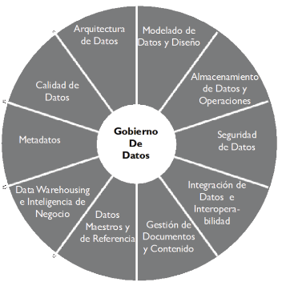  Fuente: Tomado de (DAMA Internacional, 2017) | Imagen 3 Esquema del ciclo CRISP-DM estándar  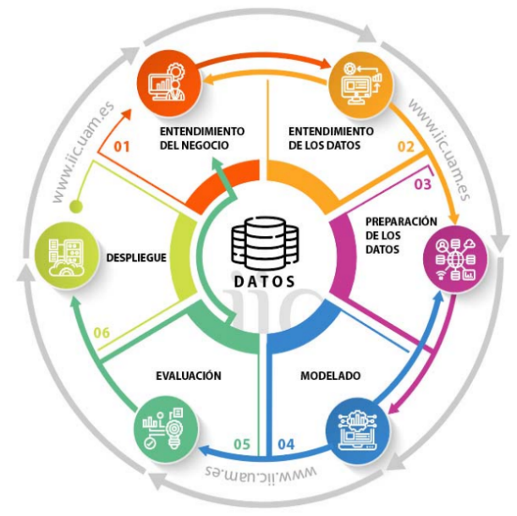  Fuente: Tomado de (ICC, 2026)
En ese sentido, para la adecuada gestión de todos los datos producidos por el estado se puede adoptar el marco de referencia de la Asociación de Administración y Gestión de Datos o Data Administration Management Association,-DAMA por sus siglas en inglés- que publicó un libro llamado Cuerpo de Conocimientos de Gestión de Datos (Data Management Body of Knowledge, DAMA-DMBOK®) (DAMA , 2026), donde se resume en dimensiones a través de la denominada Rueda el DAMA (ver Imagen 2) donde se abordan temas de calidad de datos seguridad datos maestros e inteligencia de negocio entre otros. Para identificar anomalías bajo un enfoque de Gobierno de Datos, es necesario mapear el proceso de negocio (las etapas de contratación) con los activos de información (las variables del SECOP II). Otro enfoque metodológico complementario es el CRISP-DM (Cross-Industry Standard Process for Data Mining) para proyectos en ciencia de datos. Esta alineación permite detectar banderas rojas que sugieren debilidades en la integridad o posibles riesgos de gestión. Para materializar esta alineación, recurre a procesos de Extracción, Transformación y Carga o ETL -Extract, Transform, Load por sus siglas en inglés-, los cuales permiten integrar los datos crudos del SECOPI II a un entorno controlado para su análisis. En la Imagen 4 se detalla la equivalencia de las fases implementadas en el presente documento.

Ahora bien, dentro de las herramientas que se disponen en Colombia , el portal de datos abiertos usa la plataforma de Sorata usa la API SODA -Socrata Open Data API- (MinTIC, 2026) -; los datos, se puede acceder a través de una interfaz de programación de aplicaciones o API - Application Programming Interface por sus siglas en inglés-, que actúan como puentes entre aplicaciones, lo que les permite comunicarse y compartir datos (Oracle, 2026), que es de tipo RESTful la cual permite a desarrolladores, investigadores y analistas extraer datos directamente desde el portal sin necesidad de descargar archivos manuales (IBM, 2026). La plataforma dispone de otro mecanismo como la descarga de un archivo en formato de texto plano para almacenar datos en forma de tablas (filas y columnas) o CSV -Comma-Separated Values, por sus siglas en inglés. Esta fase constituye la Extracción (E) dentro del flujo de datos, asegurando la disponibilidad de la fuente primaria.

Usualmente, las tablas pueden relacionarse entre sí y al tipo de base de datos -repositorio donde se guardan los datos- se le llama base de datos relacional donde las tablas se vinculan mediante llaves primarias y foráneas. La interacción con estos sistemas se realiza mediante el lenguaje de consulta estructurado o SQL -Structured Query Language, por sus siglas en inglés-. En el mercado existen diversos Sistemas de Gestión de Bases de Datos SGBD -o Relational Database Management System RDBMS por sus siglas en inglés-, de uso libre o pago, cuyo motor de procesamiento varía en capacidades y respaldo; por ejemplo, el que ofrece la compañía Microsoft llamado SQL Server que permite ejercer varias funciones de administración como acceso, tratamiento, seguridad y demás. Para que la manipulación de los datos sea más amigable, se usan interfaces diseñadas para cada motor; para el caso de estudio, se utiliza SQL Management Studio (Microsoft, 2026).

La arquitectura se fundamenta en el uso del estándar ODBC (Open Database Connectivity por sus siglas en inglés. Bajo este flujo de trabajo, la normalización y limpieza de datos resultan críticas para garantizar la integridad de la información; este proceso abarca desde la depuración de caracteres mediante estándares Unicode, hasta el tipado de variables, asegurando que campos financieros y temporales —como valor de contratos y fechas de adjudicación— posean el formato numérico y cronológico adecuado para su posterior análisis estadístico.

Se cuenta también con el entorno de desarrollo Visual Studio Code (Visual Studio, 2026) que se constituye como una herramienta de escritorio optimizada para la codificación y gestión de scripts en el lenguaje de programación Python (Python, 2026), donde se implementan librerías avanzadas como pandas para ejecutar de manera automatizada la limpieza, el análisis estadístico y la normalización de los conjuntos de información, facilitando asimismo el cálculo técnico de indicadores de riesgo, desempeñando un rol crítico en la fase de Transformación (T) del ciclo de datos.

La fase de Carga (L) de datos para la visualización se puede hacer también en Python usando otras librerías como Matplotlib y Seaborn, o bien en la plataforma de inteligencia de negocios Power BI. Esta herramienta está orientada a la explotación y visualización analítica de la información mediante el diseño de tableros de control (dashboards) interactivos y dinámicos, los cuales unifican las métricas procesadas para fundamentar la toma de decisiones estratégicas dentro de la organización. A diferencia de Python, Power BI se destaca por su interactividad -uso de filtros-, facilidad de uso, rápida gobernanza y uso de un lenguaje de fórmulas nativo llamado Data Analysis Expressions -DAX- usado para las medidas calculadas sobre las tablas; es ideal para usuarios de negocio pues, también posibilita, la gobernanza de datos al establecer quién puede crear, compartir o modificar los datos dentro del entorno.

3.2 Estado del Arte
En Colombia existen investigaciones que emplean los datos abiertos de SECOP para analizar riesgos de fraude o ineficiencia en la contratación pública. Reportes técnicos como el trabajado por (Fedesarrollo, 2026) en su trabajo «Índice de riesgo de corrupción en el sistema de compra pública colombiano a partir de una metodología desarrollada por el Instituto Mexicano para la Competitividad -IMCO-» que consiste en 43 indicadores agrupados en tres dimensiones: 16 de competencia, 15 de transparencia y 12 anomalías en los procedimientos de contratación, pero calculados en la base de datos con datos de SECOP I/II entre 2014 y 2018. Dado que las dimensiones trabajadas incluyen análisis de concentración económica y datos registrados en SECOP I, de este documento, se adopta el enfoque de tiempos atípicos.

También se destaca la tesis de Maestría en Economía de las Políticas Públicas de la Universidad del Rosario de Santiago Rodríguez Arévalo donde se implementaron de algoritmos de machine learning para realizar una Predicción de ineficiencias en la contratación pública de Bogotá. A partir de la comparación y evaluación de varios modelos (CatBoost, LightGBM, GBM, GBM y KNN (Rodríguez, 2020).) encontró que la variable valor del contrato explica un 92% las ineficiencias; por tanto, el presente documento utiliza la variable “valor adjudicado” para evaluar la anomalía de sobrecostos y el uso inadecuado de modalidades de contratación.

Respecto a visualizaciones, organizaciones civiles han creado tableros interactivos sobre contratación. Por ejemplo, el Dashboard presentado por ( Transparencia por Colombia , 2026) muestra un a serie de detalles de la contratación pública entre 2020 y 2022 de SECOP I y SECOP II en los departamentos de Antioquia, Bolívar, Caquetá. Cauca, Córdoba, Meta, Nariño, Norte de Santander y Tolima con una visualización de 1152891 contratos. De este documento se adopta el uso de mapas para la visualización de los departamentos y la tabla de detalle de estos.

También se puede encontrar en repositorios de GitHub como el de “Análisis de contratos gubernamentales en Colombia. Aprendizaje automático para predicción de valor de contratos, agrupamiento de palabras clave y detección de anomalías” de Santiago Ahumada (Ahumada, 2022) que aplica Random Forest para predecir valores y extrae palabras clave con procesamiento de lenguaje natural para visualizar las palabras que más se utilizan en la justificación de los contratos; de este documento se adopta la reproducibilidad a través del uso del repositorio en GitHub.

Al revisar la producción académica del repositorio de la Universidad Antonio Nariño, en la Especialización en Gobierno de Datos se encuentran los trabajos del especialista Jhon Alexander Moreno Zuluaga con el uso de datos abiertos que propuso un “flujo de trabajo para el proceso de ETL del portal de datos abiertos Bogotá para generar un formato más legible y limpio a través de la herramienta Databricks” donde se usó el set de datos “Casos confirmados de COVID-19 en Bogotá D.C.” (Moreno, 2024); de este documento se adopta los procesos ETL y la aplicación de buenas prácticas de gobernanza de datos.

Además, de la visualización de las especialistas Ana Rodríguez y Olga Ortegón con su trabajo denominado “Desarrollo de un Dashboard para el Análisis de Formalización de Tierras de una Entidad Catastral” (Olga & Ana, 2024) . Se adopta El enfoque de implementación del modelo de gestión de datos del DAMA-DMBOK y la visualización a través de un Dashboard que satisface las necesidades la información

Finalmente, del especialista en Auditoría de Sistemas Alex Vega denominado “Guía para la ejecución de una auditoria de sistemas a la plataforma SECOP “ (Vega, 2023). Se adopta la integración de las medidas de protección de datos personales y el enfoque de auditoría.

SÍNTESIS COMPARATIVA DE ENFOQUES
La revisión crítica de la literatura científica nacional e internacional permite identificar 3 grupos de metodologías predominantes para la detección de anomalías en contratación estatal. El primer grupo destaca (Fazekas, Tóth, & King, 2016) construyen el Índice compuesto único (CRI) a partir de datos tales como: un único oferente, procedimientos no competitivos, plazos muy cortos, criterios restrictivos, concentración de adjudicaciones y fragmentación contractual; que es reproducible con datos administrativos. En el segundo grupo se tiene a (Ferwerda,, Deleanu, & Unger, 2017) con su artículo "Corruption in Public Procurement: Finding the Right Indicators" desde el punto de vista metodológico, sirve para la selección de variables que Fazekas estudió y tuvieron una significancia estadística como número de oferentes. oferente único y quejas de competidores. Por último, la (OCDE, 2016) propone un enfoque en los riesgos del proceso contractual con base en los principios de: integridad. transparencia, participación ciudadana y supervisión y control que sirve para establecer las dimensiones de lo que se quiere medir.

El enfoque del presente proyecto de grado se distingue de los antecedentes por tres elecciones metodológicas explícitas. Primero, prefiere reglas heurísticas interpretables -principios empíricos basados en la experiencia sin necesidad de encontrar la solución matemáticamente perfecta - sobre modelos supervisados de caja gris; que en línea con el principio de auditabilidad legal que rige el dominio anticorrupción, para un proceso marcado en nivel alto debe poder explicarse a un juez en términos de reglas verificables sobre el contrato, no como salida de un clasificador del que no se tenga adecuada interpretación. Segundo, integra formalmente el marco DAMA-DMBOK 2 como dimensión transversal de gobierno, lo cual no aparece en ninguno de los antecedentes consultados y constituye una contribución diferenciadora del proyecto. Tercero, adopta una arquitectura operacional (SQL Server + Power BI) en lugar de una académica (Python notebook), lo cual permite que la solución se entregue como instrumento utilizable por auditores y no solo como artefacto académico. La comparación puede observarse en la Tabla 1 Comparación entre enfoques
Tabla 1 Comparación entre enfoques
Criterio | Fazekas-Tóth (2016) | Ferwerda-Deleanu (2017) | OCP (2018) | Esta tesis (2026)
Tipo de modelo | Índice compuesto único (CRI) | Regresión logística supervisada | Reglas binarias OCDS | Reglas heurísticas + índice compuesto + DAMA
Dependencia de ground truth | Baja (no requiere casos confirmados) | Alta (requiere etiquetas) | Ninguna | Ninguna
Interpretabilidad | Media (opaca a auditor) | Baja (caja gris) | Alta (reglas explícitas) | Alta (8 reglas trazables + DAMA documentado)
Sistema fuente | TED-EU (datos europeos) | TED-EU (datos europeos) | OCDS (cualquier país) | SECOP II Colombia (API Socrata)
Universo evaluado | 2,5M procesos 28 países UE | 2,9M procesos UE | Variable por país | 7,73M procesos Colombia 2020-2026
Validación reportada | AUC vs casos OLAF | Precision-recall vs OLAF | Adopción por gobiernos | VPP teórico 89%, contraste casos públicos
Defensibilidad jurídica | Limitada (índice opaco) | Limitada (modelo no interpretable) | Alta (regla auditable) | Alta (regla SQL + linaje DAMA)
Implementación técnica | Python (académica) | Stata (académica) | JS/Python (operacional) | SQL Server + Python + Power BI (operacional)

3.3 Componente de Innovación
Frente al estado del arte, este trabajo introduce cuatro elementos diferenciadores. Primero, articula explícitamente DAMA-DMBOK y CRISP-DM en una metodología de cuatro fases con productos de gobernanza concretos en cada fase (reglas de calidad, catálogo de metadatos, bitácora de auditoría, política de seguridad, clasificación de sensibilidad). Segundo, captura los datos directamente desde la API origen con un script idempotente, paginado y con checkpoint persistente, garantizando linaje completo desde la fuente. Tercero, combina nueve reglas duras de auditoría con un componente estadístico de z-score por modalidad, alineándose con el enfoque híbrido que recomienda la literatura especializada. Cuarto, publica el código fuente, las consultas SQL, el catálogo de reglas, la documentación operativa y el tablero Power BI en un repositorio público bajo licencia MIT, garantizando reproducibilidad y apropiación por parte de veedurías, periodistas de datos y entes de control.

3.4 Impacto
La propuesta impacta en tres planos: en el plano de la transparencia; pues, ofrece a la ciudadanía y a las veedurías un instrumento de consulta sobre los procesos de contratación con alertas de riesgo objetivas, lo que facilita la rendición de cuentas y abre espacios de discusión pública sobre el uso de los recursos. En el plano de la reproducibilidad, demuestra que es posible construir soluciones analíticas completas con software de uso extendido y datos públicos, lo que reduce la barrera de entrada para nuevos investigadores y organizaciones de la sociedad civil. En el plano de la toma de decisiones, contribuye a generar valor público al ofrecer a los entes de control un instrumento adicional para priorizar las auditorías sobre los procesos con mayor concentración de banderas rojas, optimizando el uso efectivo y eficiente de los recursos públicos.

Metodología

El presente documento adopta una investigación con enfoque cuantitativo de carácter descriptivo y exploratorio aplicado, que se ha operacionalizado con reglas validadas por la literatura científica internacional sobre la detección de banderas rojas en contratación estatal. (Fazekas, Tóth, & King, 2016) (Ferwerda,, Deleanu, & Unger, 2017) (OCDE, 2016). El alcance es descriptivo porque caracteriza el universo de procesos contractuales reportados en la plataforma SECOP II durante 2020-2026; es exploratorio, porque identifica patrones contractuales asociados a riesgo de captura institucional sin pretender establecer causalidad; y aplicado, porque entrega un sistema auditable operacionalizado en una solución de Business Inteligencie de uso real para auditores, periodistas y ciudadanía.
Los criterios cuantitativos de validación adoptados para evaluar la efectividad del sistema son cuatro. Primero, cobertura, medida como el porcentaje de procesos del universo que logran ser clasificados (objetivo mayor o igual al 95%). Segundo, especificidad, medida como la fracción de procesos sin alerta sobre el total (objetivo mayor o igual al 99%, en línea con la prevalencia teórica del fenómeno). Tercero, discriminación, medida como la concentración de procesos marcados en nivel alto en relación con el universo (objetivo menor o igual al 0,01% para facilitar la revisión humana). Cuarto, trazabilidad, medida como la proporción de procesos con linaje completo entre la capa de aterrizaje y el modelo dimensional.
Adicionalmente, se adoptan las siete dimensiones DAMA-DMBOK 2 de calidad de datos (DAMA International, 2017) como marco formal de validación de la fuente: completitud, conformidad, consistencia, oportunidad, trazabilidad, unicidad y validez. Cada dimensión se materializa en métricas observables documentadas en la tabla meta. calidad_dimensiones de la solución y se reporta en la sección de Validación empírica de los indicadores.

La metodología del proyecto combina dos referentes complementarios: CRISP-DM (Chapman et al., 2000) como guía del ciclo analítico y DAMA-DMBOK (DAMA, 2017) como marco de gobierno de datos. Esta articulación permite que cada fase entregue, además del producto técnico, un producto de gobernanza —regla de calidad, entrada de catálogo, evidencia de linaje, política de seguridad—. La Tabla 2 agrupa las fases de la metodología propuesta con las dimensiones establecidas en las metodologías de DAMA-DMBOK y CRISP-DM (ver Imagen 2 e Imagen 3). Para determinar si existen anomalías en algunas de las etapas del proceso contractual se propone dividir el análisis en cuatro etapas metodológicas como lo muestra la Imagen 4 Fases de la Metodología propuesta.
Imagen 4 Fases de la Metodología propuesta
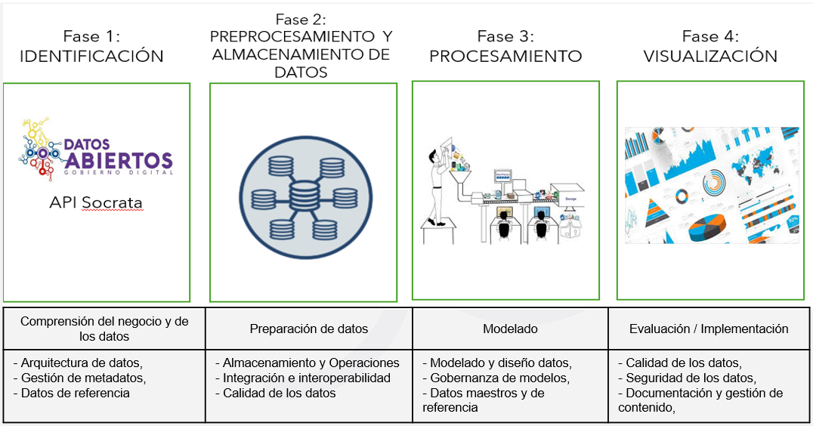
Elaboración propia. Imágenes tomadas de (Coljuegos, 2026), (Maurya, 2026) y (Rist, 2018)

La Tabla 2 muestra las equivalencias entre las metodologías propuesta y las de referencia.
Tabla 2 Equivalencia Metodologías CRISP-DM y DAMA-DMBOK respecto a la metodología propuesta
 | Fase CRISP-DM asociada | Áreas de conocimiento DAMA-DMBOK
1. Identificación | Comprensión del negocio / Comprensión de los datos | Arquitectura de datos, Gestión de metadatos, Datos de referencia
2. Preprocesamiento y almacenamiento | Preparación de datos | Almacenamiento y operaciones de datos, Integración e interoperabilidad de datos, Calidad de los datos
3. Procesamiento | Modelado | Modelado y diseño de datos, Gobernanza de modelos, Datos maestros y de referencia
4. Visualización | Evaluación / Implementación | Calidad de los datos, Seguridad de los datos, Documentación y gestión de contenido
Fuente: Elaboración propia
FASE 1: IDENTIFICACIÓN
En esta fase se hace una caracterización del conjunto de datos y su relación con el negocio, entendido éste como el contexto de la contratación de los datos abiertos y su relación con la API de Socrata que permite la descarga de los datos directamente de la fuente. En relación con la metodología del DAMA se describe cuál es la arquitectura de datos, la gestión de metadatos y cuáles son los datos de referencia

FASE 2: PREPROCESAMIENTO Y ALMACENAMIENTO DE DATOS
En esta fase consiste en la ingesta de los datos en el repositorio y la preparación o preprocesamiento en Microsoft SQL Server; allí, se describe el proceso de almacenamiento y limpieza de los datos, la implementación de políticas de calidad de los datos de acuerdo con las áreas del DAMA y los criterios de las dimensiones de calidad que se implementan, la normalización que se utiliza de acuerdo con los campos que se obtienen directamente de la API

FASE 3: PROCESAMIENTO
Cuantifica las anomalías a partir de siete indicadores red flag operacionalizados como vistas SQL y los combina en un índice ponderado por proceso. Cubre la fase CRISP-DM de Modelado. Sobre el modelo dimensional se materializan los siete indicadores (Tabla 6 ). El índice ponderado va de 0 a 17 puntos, se discretiza en cuatro niveles (sin riesgo, bajo, medio, alto) y se persiste en la tabla ind. riesgo_corrupcion. El componente estadístico se materializa como un z-score de la duración del proceso en función de la modalidad. Las áreas DAMA cubiertas son Modelado y diseño de datos (modelo estrella), Gobernanza de modelos (catálogo de reglas versionado) y Datos maestros y de referencia (dimensiones de entidad, proveedor, modalidad).

FASE 4: VISUALIZACIÓN
Despliega los hallazgos en un tablero Power BI consumible por usuarios no técnicos. Cubre las fases CRISP-DM de Evaluación y Despliegue o implementación El tablero SECOPII_anomalias.pbix consume directamente las tablas ind.alertas_proceso e ind.riesgo_corrupcion mediante conexión nativa a SQL Server en modo import. Se publica con una guía de uso dirigida a perfiles no técnicos y con una política de acceso clara. Las áreas DAMA cubiertas son Calidad de los datos (validación de salida), Seguridad de los datos (controles de acceso, enmascaramiento, auditoría) y Documentación y gestión de contenido (documentación técnica, guías, repositorio público).

Desarrollo de la propuesta
Esta sección documenta la ejecución concreta de las cuatro fases metodológicas, los productos generados y los hallazgos cuantitativos obtenidos sobre el conjunto completo del conjunto de datos «SECOP II – Procesos de Contratación».

FASE 1: IDENTIFICACIÓN
Se caracteriza el conjunto de datos, se define el mecanismo de extracción desde la API Socrata y declara los campos relevantes para la detección de anomalías. Cubre las fases CRISP-DM de comprensión del negocio y comprensión de los datos. En esta fase se identifican el endpoint p6dx-8zbt en datos.gov.co, los 22 campos críticos para los indicadores red flag, el período de cobertura (1 de enero de 2020 al 21 de mayo de 2026 -fecha máxima de adjudicación respecto a la fecha de ejecución del script para la elaboración del presente documento-) y la periodicidad de actualización diaria. Como producto de gobierno se genera la matriz RACI del proyecto, el inventario de stakeholders y el diccionario de datos. Arquitectura de datos (diseño por capas), Gestión de metadatos (catálogo de campos), Datos de referencia (modalidades de contratación y departamentos).

COMPRENSIÓN DEL NEGOCIO
Se realizó una revisión normativa exhaustiva (Ley 80 de 1993, Ley 1150 de 2007, Ley 1474 de 2011, Decreto 1082 de 2015, Ley 2195 de 2022) y una revisión de literatura internacional sobre red flags en contratación pública (Open Contracting Partnership, Banco Mundial, Procuraduría General de la Nación, Contraloría General de la República).; los hallazgos de la entrevista coinciden con los reportados en la literatura. El resultado se consolida en una matriz de objetivos y en una lista priorizada de indicadores red flag (Tabla 3).

COMPRENSIÓN DEL DATO
Los datos utilizados corresponden al conjunto «SECOP II – Procesos de Contratación. Estadísticas Nacionales» del portal datos.gov.co, identificador Socrata p6dx-8zbt, con fecha de creación 30 de septiembre de 2019 y actualización diaria. El conjunto cuenta con 59 columnas. A la fecha de elaboración de este documento (mayo de 2026, ver Imagen 5 ) reporta más de 8,07 millones de registros disponibles en el endpoint; la ejecución del pipeline sincronizó 8.077.847 procesos correspondientes a la ventana del 1 de enero de 2020 al 21 de mayo de 2026 y persistió 7.734.679. Los 343.168 registros perdidos (4,25 % del staging) se descartaron durante la carga al modelo dimensional porque la deduplicación por «row_number () over» (partition by id_del_proceso order by fecha_ingesta desc) colapsó las múltiples versiones que el api pública del mismo proceso, y los inner join con dim_entidad y dim_modalidad exigen llaves foráneas válidas para garantizar la atribución de cada proceso a una entidad y modalidad reales. Los datos son entregados por la API como cadenas de texto, lo cual obliga a un tipado explícito en la fase de preprocesamiento. La actualización es incremental y diaria. El detalle de las 59 columnas se documenta en el diccionario de datos del Anexo A.
Imagen 5 Identificación de los datos de SECOP II- Procesos de contratación
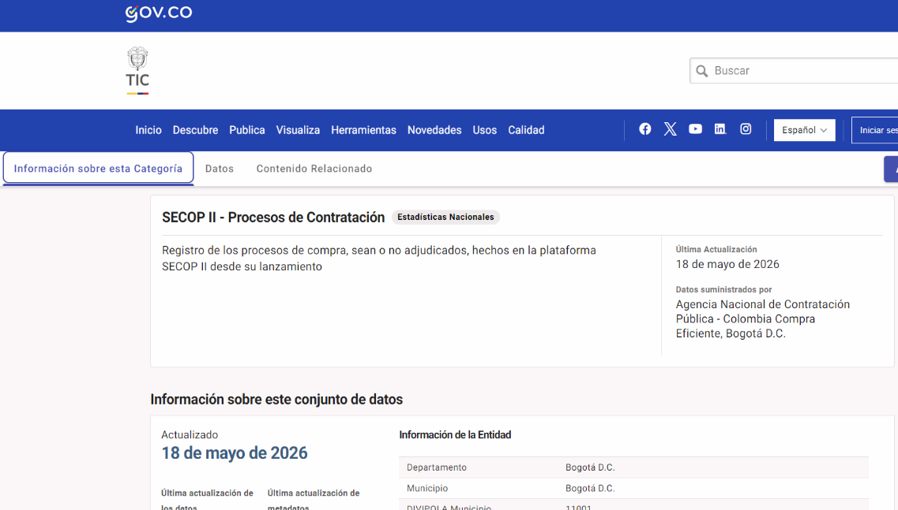
Fuente: Imagen tomada de (MinTIC, 2026)

CAMPOS ANALÍTICOS CLAVE
De las 59 columnas del conjunto, se identifican 22 campos críticos para la detección de anomalías, agrupados en siete dimensiones funcionales:
- Identificación del proceso: id_del_proceso, url_proceso.
- Actores: entidad, nit_entidad, nombre_del_proveedor, nit_del_proveedor_adjudicado.
- Modalidad y procedimiento: modalidad_de_contratacion, justificacion_modalidad_de, tipo_de_contrato, estado_del_procedimiento.
- Monetarios: precio_base, valor_total_adjudicacion, valor_contrato.
- Temporales: fecha_de_publicacion_del, fecha_adjudicacion, fecha_de_firma, fecha_de_inicio_del_contrato, fecha_de_fin_del_contrato.
- Competencia: conteo_de_respuestas_a_ofertas, numero_de_oferentes_recibidos.
- Ubicación: departamento_entidad, ciudad_entidad.
Tabla 3 Identificación del conjunto de datos usado
Atributo | Valor
Nombre del conjunto | SECOP II – Procesos de Contratación. Estadísticas Nacionales
Identificador Socrata | p6dx-8zbt
URL fuente | datos.gov.co/resource/p6dx-8zbt.json
Entidad publicadora | Colombia Compra Eficiente
Fecha de creación | 30 de septiembre de 2019
Periodicidad | Diaria (actualización incremental)
Columnas | 59
Filas reportadas por la fuente | Más de 8,64 millones a mayo de 2026
Ventana sincronizada en este proyecto | 1 de enero de 2020 – 20 de mayo de 2026
Filas efectivamente persistidas | 7.734.679 procesos
Fuente: Elaboración propia.

PREPARACIÓN DEL DATO
Los datos que se obtienen vienen en forma de tabla, donde las filas corresponden a cada uno de los registros de los procesos de compra, sean adjudicados o no, realizados en la plataforma SECOP II desde su lanzamiento (MinTIC, 2026); mientras que las columnas corresponden a las variables asociadas a la entidad y el proveedor del contrato. La preparación se ejecuta en cuatro pasos. Primero, la extracción incremental desde la API Socrata con paginación configurable, reintentos con backoff exponencial – aumento progresivo del tiempo entre intentos fallidos- y checkpoint persistente -punto de guardado que permite reanudar ante fallos-. Segundo, la carga a la tabla espejo staging. secop_ii_procesos con tipificación básica y normalización Unicode -tratamiento de “ñ” y tildes y conversión textos a números y fechas-. Tercero, la consolidación en el modelo dimensional dwh con tablas de hechos y dimensiones —entidad, proveedor, modalidad, tiempo—, aplicando reglas de calidad duras (rechazo de filas con identificador nulo) y blandas (marcado de outliers monetarios). Cuarto, la construcción de vistas en el esquema ind, una por indicador, que son parametrizables en umbrales y períodos. Cada regla de calidad se publica en el catálogo de datos del proyecto y se ejecuta automáticamente al finalizar cada carga, registrando métricas de completitud, validez y unicidad en una bitácora versionada.

MECANISMO DE EXTRACCIÓN
La extracción se realiza mediante peticiones paginadas a la API Socrata (SODA 2.1) a través de un script en Python. El proceso inicia con la configuración general del entorno, donde se definen los datos y los 22 campos críticos para la detección de anomalías. Posteriormente, el script valida la conectividad con SQL Server (mediante drivers ODBC) y la disponibilidad de la API, activando un checkpoint para evitar la recarga de datos preexistentes producto de ejercicios previos.

Posteriormente, la descarga se realiza de forma paginada en orden ascendente por fecha de publicación, lo que previene la pérdida de registros nuevos durante la ingesta. Además, incorpora un algoritmo de reintentos exponenciales para la gestión de errores; este incrementa el tiempo de retraso entre intentos, duplicando la espera hasta un máximo de 60 segundos para evitar saturar y colapsar el endpoint de origen. Finalmente, se normalizan las columnas numéricas y de fecha para la posterior carga en la tabla espejo staging.secop_ii_procesos y su orquestación final. (ver Imagen 8 ).

ARQUITECTURA DE DATOS.
Se define una arquitectura por capas: la primera es la de conexión con la API de Socrata; la segunda es la extracción; la tercera capa de almacenamiento; la cuarta capa de analítica donde se establece el indicador; la quinta capa es visualización y la sexta capa de gobierno de datos donde están los logs, el catálogo de datos y las consideraciones de calidad (ver Imagen 6 ).Se cuenta con cuatro esquemas lógicos en SECOP_DWH: staging (datos crudos de la API), dwh (modelo dimensional estrella), ind (indicadores) y meta (gobierno). La separación obedece a responsabilidades disjuntas y permite políticas de acceso diferenciadas por capa.

GESTIÓN DE METADATOS
El esquema meta queda materializado en la base de datos con cuatro tablas activas que constituyen la capa de gobernanza transversal. La primera tabla es meta.calidad_dimensiones, que registra el resultado de las veintiuna métricas formales de calidad de datos calculadas sobre las siete dimensiones DAMA-DMBOK 2 (Completitud, Unicidad, Validez, Consistencia, Conformidad, Oportunidad, Trazabilidad), con marca de tiempo en cada una de las mediciones para permitir auditoría histórica. La segunda, meta. backups, que inventaría cada archivo .bak generado por el script de respaldo con su tamaño, duración, ratio de compresión y resultado del «restore verifyonly». La tercera, meta.clasificacion_sensibilidad, que cataloga veintidós columnas críticas del modelo dimensional en cuatro niveles («público», «interno», «restringido», «confidencial») con su base legal aplicable, indicador de identificación de personas y tipo de máscara DDM cuando corresponde. La cuarta, meta.audit_seguridad, que registra los eventos de creación y modificación de los controles de seguridad operativa (DDM, RLS, roles) mediante la inserción explícita desde los scripts de despliegue. La columna «fecha_ingesta» garantiza la trazabilidad técnica de los datos al registrar el momento exacto en que cada fila ingresa a staging; el versionado semántico de las reglas red flag y el historial de cambios del modelo se gestionan en el repositorio Git del proyecto, no en tablas SQL.

DATOS DE REFERENCIA
Se identifican las categorías nominales del conjunto de datos a saber: modalidades de contratación, tipos de documento del proveedor, departamentos y ciudades de la entidad, sectores y ramas del Estado. Estas categorías se normalizan en la fase 2 y se preservan en las dimensiones del DWH como datos de referencia consultables por Power BI.

GOBERNANZA, ÉTICA Y SEGURIDAD APLICADAS

La gobernanza de la solución se lleva a cabo en cuatro controles operativos sobre la base SECOP_DWH. Primero, la trazabilidad técnica al reconstruir el linaje completo hacia la fuente API SECOP II por la columna fecha_ingesta que se diligencia en cada fila al entrar a staging. Segundo, la calidad de datos medida de manera reproducible mediante el script 07_calidad_dama_dmbok.sql que recalcula sobre el corpus actual las veintiuna métricas formales que cubren las siete dimensiones DAMA-DMBOK 2 (completitud, unicidad, validez, consistencia, conformidad, oportunidad y trazabilidad) y persisten en cada medición con marca de tiempo en la tabla meta.calidad_dimensiones, lo que permite citar cifras actualizadas en cualquier momento del ciclo. Tercero, los respaldos verificados que el script 08_backup_y_gobierno.sql ejecuta con compresión, «checksum» y «restore verifyonly», registrando en meta.backups el tamaño, la duración y la integridad de cada .bak. Cuarto, La protección de datos personales se materializa mediante los controles Dynamic Data Masking sobre cinco columnas que identifican personas naturales y Row-Level Security sobre ind.riesgo_corrupcion con tres roles operativos (auditor, analista público, ciudadano), aplicados por el script 09_seguridad_rls_ddm.sql y registrados en meta.audit_seguridad.

En materia ética y de protección de datos personales, el proyecto adopta una política de clasificación de sensibilidad por columna documentada en el diccionario de datos: cuatro niveles —público, interno, restringido y confidencial— con la base legal aplicable, y las columnas que identifican personas naturales (nombre y documento del proveedor, funcionario adjudicador, ubicación del proveedor) quedan marcadas para enmascaramiento dinámico (DDM) y seguridad a nivel de fila (RLS) en el diseño técnico que se entrega como configuración lista para activarse en ambiente de producción. Se enfatiza que una alerta del índice de riesgo es una señal estadística o normativa que invita a la verificación, y que no constituye evidencia ni juicio sobre la entidad o el proveedor en cumplimiento del Artículo 29 de la Constitución Política y de la Ley 1581 de 2012.

FASE 2: PREPROCESAMIENTO Y ALMACENAMIENTO DE DATOS
En esta fase se materializa el repositorio centralizado SECOP_DWH en Microsoft SQL Server, se define la separación lógica por esquemas y se aplican los procesos de limpieza y se construyen los controles de gobierno requeridos por DAMA-DMBOK.

Tabla 4 Esquemas y sus objetos clave
Esquema | Propósito | Objetos clave
staging | Réplica de la fuente sin reglas de negocio | staging.secop_ii_procesos (tabla espejo del API)
dwh | Modelo dimensional en estrella | fact_contratacion (7.734.679 procesos atribuibles), dim_entidad, dim_proveedor, dim_modalidad, dim_tiempo
ind | Indicadores red flag (7 vistas), alertas materializadas e índice de riesgo | 7 vistas vw_anom_*: 001 sobrecosto,  002 share monetario, - o concentración monetaria-  003 único oferente,  005 persistencia (deduplicada),  007 tiempo atípico,  008 ultracorto + valor alto,  009 fragmentación umbral; vw_alertas_todas (UNION ALL); alertas_proceso riesgo_corrupcion (39.951 procesos, escala 0-17)
pbi | Capa de presentación pre-agregada (reducción ~144×) para latencia <2 s en Power BI | agg_riesgo_x_modalidad_anio, agg_riesgo_x_entidad_anio, agg_riesgo_x_departamento_anio, agg_alertas_x_indicador_anio, agg_top_proveedores_riesgo
meta | Gobernanza transversal: calidad DAMA-DMBOK 2 + bitácora de respaldos + seguridad operativa (RLS+DDM) | calidad_dimensiones (21 métricas, 18/21 cumplen); backups (CHECKSUM + RESTORE VERIFYONLY); clasificacion_sensibilidad (22 columnas); audit_seguridad
Fuente: Elaboración propia.

ARQUITECTURA GENERAL IMPLEMENTADA
La solución se organiza en siete capas funcionales orquestadas sobre Microsoft SQL Server 2022 y Power BI Desktop, conforme al patrón dimensional Kimball y las áreas de Arquitectura de Datos, Almacenamiento y Operaciones de Datos, y Almacenamiento de Datos e Inteligencia de Negocios del marco DAMA-DMBOK 2:
(i) Fuente abierta: la API Socrata del portal Datos Abiertos del Gobierno de Colombia (datos.gov.co, recurso p6dx-8zbt), que expone los procesos del SECOP II en formato JSON paginado.
(ii) Extracción e ingesta: el script pipeline/01_extraccion_secop_ii.py (Python 3.10+) consume la API mediante sodapy, aplica reintentos exponenciales con tenacity ante errores transitorios, y vuelca el resultado vía pyodbc al esquema staging con el campo de control fecha_ingesta para trazabilidad.
(iii) Aterrizaje crudo: la tabla staging.secop_ii_procesos conserva los 8.077.847 registros sin transformar, preservando el linaje hacia la fuente original.
(iv) Modelo dimensional (esquema estrella): el esquema dwh materializa el hecho dwh.fact_contratacion (7.734.679 procesos atribuibles) rodeado por las dimensiones dim_entidad, dim_proveedor, dim_modalidad y dim_tiempo, con deduplicación por row_number() over (partition by id_del_proceso order by fecha_ingesta desc) y normalización de catálogos.
(v) Capa analítica de indicadores: el esquema ind contiene las siete vistas declarativas vw_anom_001 a vw_anom_009 (sin anom-004, descartada por falsos positivos), la tabla materializada ind.alertas_proceso (39.951 alertas) y la tabla agregada ind.riesgo_corrupcion
(vi) Capa de presentación: el esquema pbi expone cinco tablas pre-agregadas (pbi.agg_kpis, pbi.agg_por_modalidad, pbi.agg_por_departamento, pbi.agg_top_proveedores, pbi.agg_temporal) que reducen ~144× el volumen consultado por Power BI Desktop, donde el archivo .pbix materializa el dashboard mediante medidas DAX y transformaciones M (Power Query).
(vii) Gobernanza transversal: el esquema meta registra el resultado de las veintiuna métricas de calidad DAMA-DMBOK 2 (meta.calidad_dimensiones) y el inventario de respaldos verificados (meta.backups), complementados por el catálogo de datos, la bitácora estructurada del ETL y la política de backups con compresión, CHECKSUM y RESTORE VERIFYONLY (último .bak: 27,83 GB → 5,26 GB comprimidos, ratio 5,30×, verificación OK).
La Arquitectura completa puede apreciarse en la Imagen 6
Imagen 6 Arquitectura de la solución analítica- Detección de anomalías SECOP II
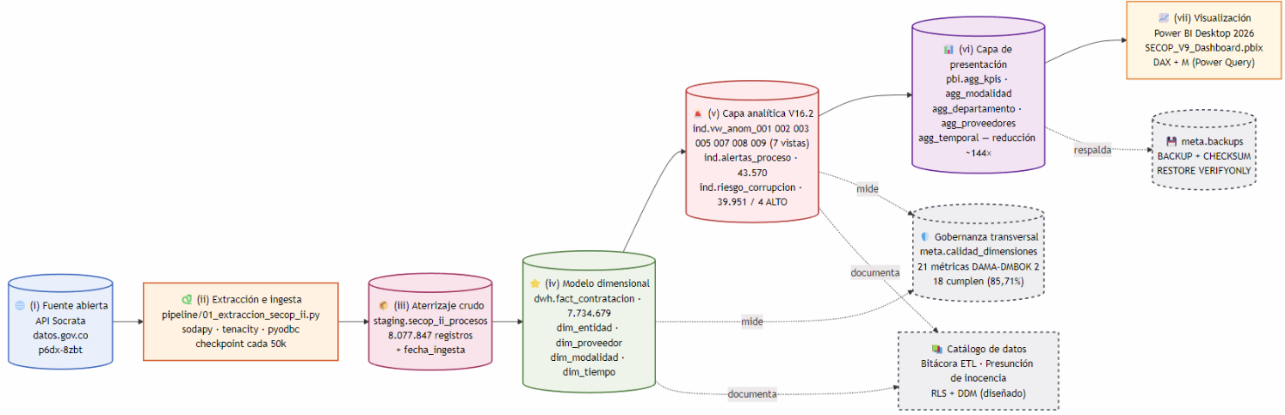
Fuente: Imagen elaborada y capturada de Mermaid.

MODELO DIMENSIONAL
Se aplica un modelo dimensional estrella (Kimball & Ross, 2002) con cuatro dimensiones — dim_entidad, dim_proveedor, dim_modalidad, dim_tiempo — y una tabla de hechos transaccional dwh.fact_contratacion. Las dimensiones usan claves subrogadas IDENTITY (sk_entidad, sk_proveedor, sk_modalidad, sk_tiempo) con índices únicos sobre los identificadores naturales. La tabla de hechos declara claves foráneas explícitas hacia las dimensiones e incluye tres referencias temporales: publicación, adjudicación y firma. El procedimiento dwh ejecuta una carga idempotente mediante merge, lo cual evita duplicación al reejecutarse. El modelo dimensional completo puede apreciarse en la Imagen 7 .
Imagen 7 Diagrama Entidad Relación completo
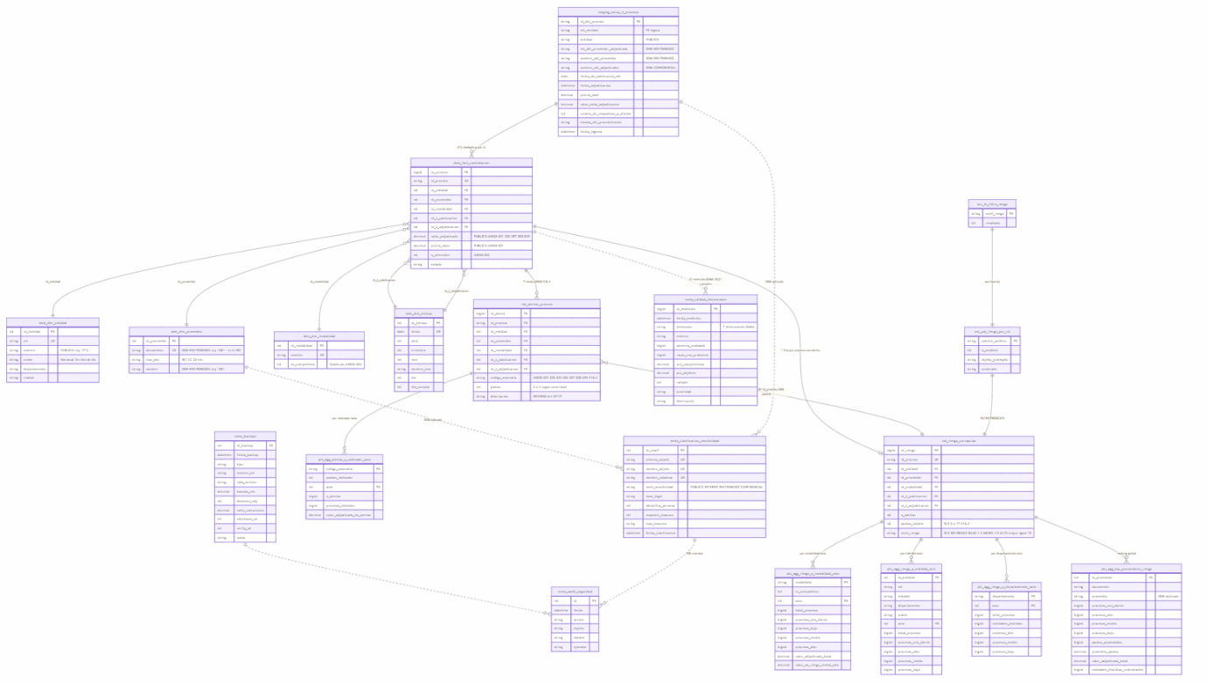
Fuente: Fabricada con Mermaid.

La Imagen 7 muestra el detalle del diagrama entidad relación tabla con la tabla staging y la tabla fact contratación. Donde se muestran las llaves principales y foráneas, así como los tipos de datos, de acuerdo con la naturaleza de estos.
EXTRACCIÓN INCREMENTAL: IMPLEMENTACIÓN Y DESEMPEÑO
La extracción se implementó con la librería sodapy, envolvente del endpoint SODA 2.1. El diseño incluye cuatro mecanismos de robustez: paginación por offset, reintentos con backoff exponencial mediante tenacity, checkpoint persistente en archivo JSON para reanudación tras fallos, y logging estructurado a archivo y consola. La espera exponencial duplica progresivamente el tiempo entre reintentos hasta un máximo de 60 segundos, evitando saturar el endpoint origen. La conexión a SQL Server se realiza mediante ODBC Driver 18 con fast_executemany activo. Sobre esta implementación se sincronizaron los 7.734.679 procesos del corpus completo en jornadas sucesivas, registradas en el archivo de bitácora etl_secop.log y en el checkpoint checkpoint_secop.json.
Imagen 8 Fragmento de código, paginación
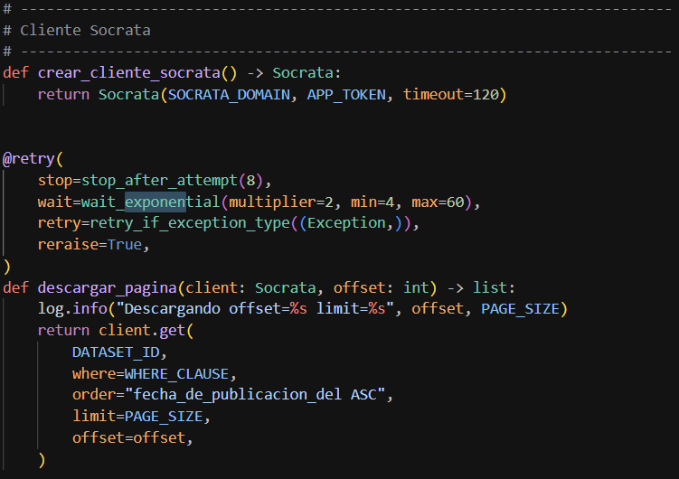
Fuente: Imagen tomada del fragmento de código de “01_extraccion_secop_ii” en python

MODELO DE ALMACENAMIENTO EN SQL SERVER
La base de datos SECOP_DWH se organiza en tres esquemas con responsabilidades claramente delimitadas: staging mantiene la réplica del conjunto de datos sin reglas de negocio; dwh contiene el modelo dimensional en estrella como lo muestra Imagen 9 ; e ind expone las vistas e indicadores consumidos por Power BI. La separación facilita la auditoría, el preprocesamiento y el control de cambios.
Imagen 9 Fragmento código creación tabla staging y sus dimensiones
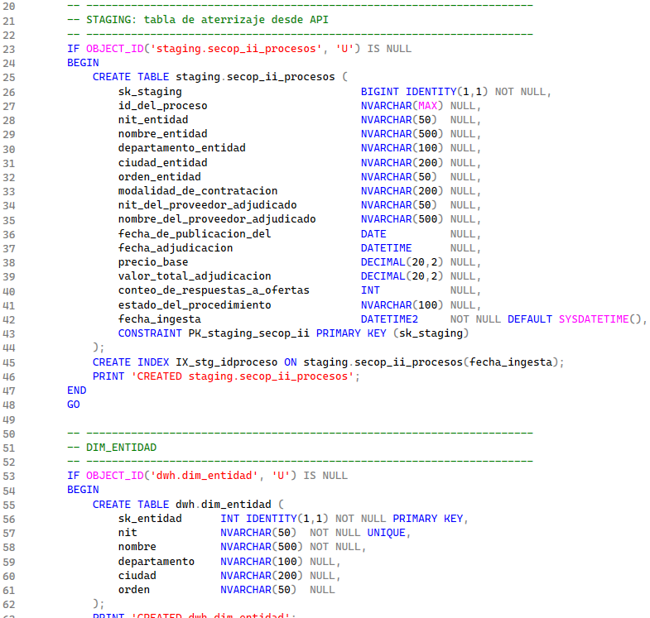
Fuente: Captura de pantalla tomada de Microsoft SQL server

REGLAS DE CALIDAD APLICADAS
La Tabla 4 documenta las reglas de calidad ejecutadas sistemáticamente en cada carga, alineadas con las dimensiones DAMA-DMBOK ejecutados sobre el corpus completo. Las reglas de calidad se ejecutan de forma sistemática en cada carga, alineadas con las dimensiones DAMA-DMBOK. Los resultados reportados corresponden a la ejecución sobre el corpus completo de 7.734.679 procesos persistidos.

Tabla 5 Reglas de calidad aplicadas y resultados observados
Dimensión DAMA | Regla aplicada | Resultado observado
Completitud | % de filas con id_del_proceso no nulo | 100,00 % (regla dura: filas sin id se rechazan)
Unicidad | Deduplicación por id_del_proceso con fecha_ingesta más reciente | 0 duplicados en fact_contratacion tras MERGE
Validez | Tipado estricto: TRY_CAST a numérico y fecha; limpieza de NIT con expresión regular | % de filas tipadas exitosamente registrado por carga
Consistencia | Coherencia temporal: fecha_adjudicacion ≥ fecha_de_publicacion_del | Filas inconsistentes marcadas, no excluidas
Conformidad | Normalización Unicode (tildes y «ñ») en columnas de texto | Aplicada al 100 % de las columnas de texto
Oportunidad | Frescura del dato: días entre fecha de ingesta y fecha de publicación | Promedio inferior a 2 días tras estabilización del pipeline
Trazabilidad | Campo fecha_ingesta en cada fila + bitácora de mediciones de calidad con timestamps en meta.calidad_dimensiones | 100 % de filas con sello de ingesta
Fuente: Elaboración propia

Para la evaluación de la calidad de los datos con base en las dimensiones del DAMA, se aplicaron 21 métricas como se observan en la Imagen 10. El resultado consolidado es el cumplimiento de 18 de ellas (un 85,71 %), incluyendo el 100 % de las cinco métricas críticas
Las tres métricas que no alcanzan el umbral declarado son: primero, la Consistencia de oferentes en modalidad competitiva: el 99,15 % de los procesos competitivos reportan cero oferentes en el API, lo cual es una evidencia cuantitativa de la limitación estructural de la fuente que motivó la eliminación del indicador ANOM-006 durante la calibración del índice; segundo, la Completitud del departamento de la entidad: el 19,33 % de las entidades figuran como "No Definido". Se podría contrastar con información del DANE o contraloría; Tercero, la Validez de magnitud del valor adjudicado: 11 procesos registran valores superiores a 100 billones COP, hallazgo coherente con el patrón factor 1.000× detectado en tres de los cuatro procesos con índice alto declarados anomalía.

Imagen 10 Resultados de la aplicación de las métricas de calidad de datos del DAMA
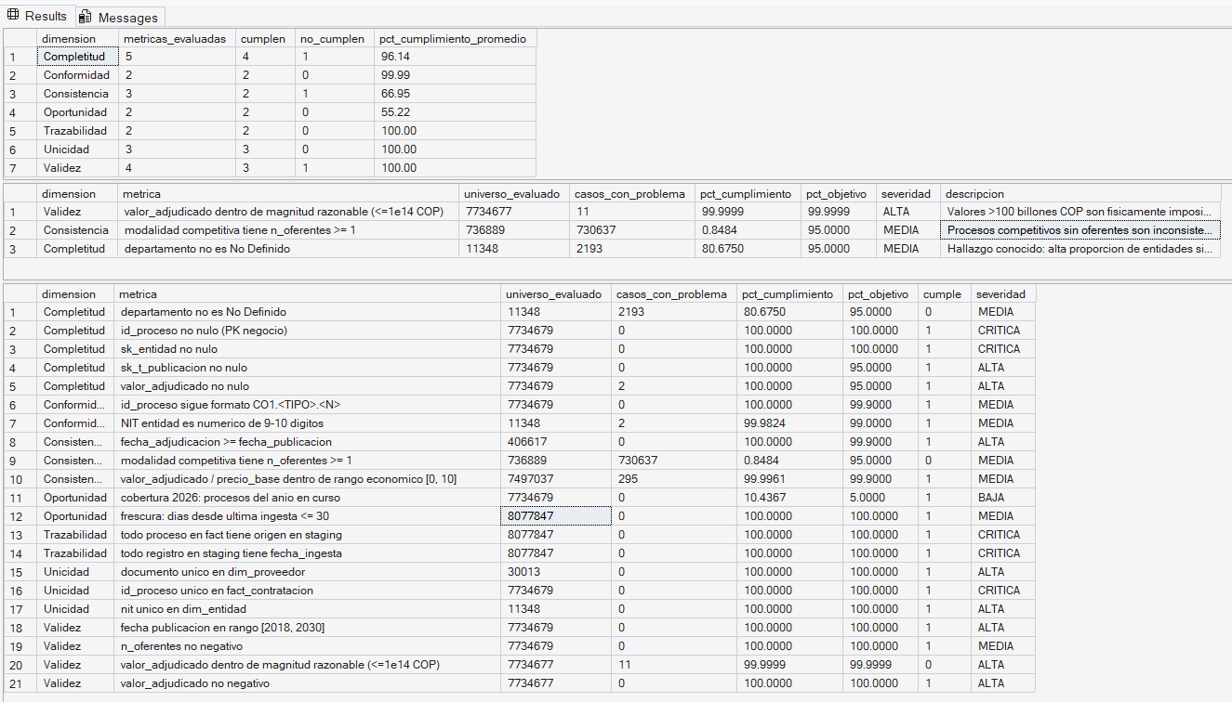
Fuente: Captura de pantalla tomada de Microsoft SQL server
GOBERNANZA, ÉTICA Y SEGURIDAD APLICADAS
Bajo el principio DAMA-DMBOK 2 de que todo dato gobernable debe ser auditable en el tiempo, la base SECOP_DWH adopta cuatro mecanismos articulados que actúan en momentos distintos del ciclo de vida del dato.
En el primer mecanismo opera al ingreso del dato a la base: cada fila de staging.secop_ii_procesos se acompaña de fecha_ingesta en el instante de su persistencia que marca el inicio del linaje de datos desde la API; el segundo, opera durante la operación analítica: el script 07_calidad_dama_dmbok.sql cuyo resultado puede verse en la Imagen 13; el tercer mecanismo opera en el momento del respaldo: el script 08_backup_y_gobierno.sql para confirmar la integridad del .bak resultante, que luego se registra en meta.backups -el tamaño, la duración, el ratio de compresión y el indicador booleano de verificación, conformando así un inventario consultable de cada respaldo generado-; el cuarto mecanismo opera en el momento del acceso: el script 09_seguridad_rls_ddm.sql despliega Dynamic Data Masking-DDM- sobre cinco columnas con identificadores de personas naturales y una política Row-Level Security-RLS- sobre ind.riesgo_corrupcion que materializa el principio de mínimo privilegio en tres roles (rol_auditor, rol_analista_publico, rol_ciudadano) con visibilidad que depende del nivel de riesgo, dejando registro de cada operación en meta.audit_seguridad.

En materia ética y de protección de datos personales, el diccionario de datos clasifica las columnas en cuatro niveles —público, interno, restringido y confidencial— y marca las columnas que identifican personas naturales (nombre y documento del proveedor, funcionario adjudicador, ubicación del proveedor) para enmascaramiento dinámico (DDM) y seguridad a nivel de fila (RLS) cuya configuración se entrega lista para activarse en producción. Se enfatiza que una alerta del índice de riesgo es una señal estadística o normativa que invita a la verificación, y que no constituye evidencia ni juicio sobre la entidad o el proveedor.

FASE 3: PROCESAMIENTO
Esta fase cuantifica las anomalías a partir de siete indicadores basados en banderas rojas documentadas en la literatura de transparencia (Open Contracting Partnership, Banco Mundial, Procuraduría, Contraloría) y combina los resultados en un índice ponderado por proceso.

ENFOQUE HÍBRIDO DE DETECCIÓN
La literatura especializada (Fazekas y Kocsis, 2020; Open Contracting Partnership) recomienda combinar tres familias de técnicas de detección de anomalías: (i) reglas duras, que codifican el conocimiento experto y el cumplimiento normativo en condiciones lógicas auditables; (ii) métodos estadísticos, que asumen una distribución subyacente y marcan como anómalas las observaciones improbables (z-score, MAD, IQR); y (iii) aprendizaje automático, supervisado o no supervisado (Isolation Forest, One-Class SVM, LOF, autoencoders). En contratación pública el enfoque híbrido entre reglas duras y métodos estadísticos resulta el más auditable por veedurías y órganos de control. Este proyecto adopta dicho enfoque combinando nueve reglas con un componente estadístico basado en z-score logarítmico por modalidad.

INDICADORES DE ALERTA TEMPRANA (RED FLAGS)
La literatura especializada (Chandola, Banerjee, & Kumar, 2009) ha consolidado, en las últimas dos décadas, un conjunto de indicadores objetivos —llamados red flags o banderas rojas— que señalan riesgo elevado de corrupción o ineficiencia en un proceso de contratación. Estos indicadores no constituyen prueba de irregularidad: son señales de patrones estadísticamente improbables o normativamente sospechosos que ameritan revisión adicional. Trabajos fundacionales en este campo son los de (Fazekas, Tóth, & King, 2016), (Ferwerda,, Deleanu, & Unger, 2017) (OCDE, 2016)
La Tabla 6 resume los siete indicadores, su definición funcional y el peso relativo asignado en el índice compuesto de riesgo. La asignación de pesos sigue una lógica de severidad regulatoria definida como 1 baja; dos, media y tres, alta. Los pesos pueden recalibrarse usando métodos estadísticos pero ese desarrollo técnico está por fuera del alcance de este documento y se sigue las recomendaciones de la literatura citada.
La consulta de las referencias sugería los siguientes indicadores de anomalías:
- ANOM-001 Sobrecosto > 50%. Explorar la idea de ratio= valor_adjudicado​/precio_base y después calibraría con datos históricos.
- ANOM-002 -share o- Concentración monetaria = MontoProveedor/ MontoEntidad (Entidad + Año)
- ANOM-003 Único oferente competitiva
- ANOM-004 Concentración proveedor-entidad HHI. (HHI=∑p_i^2​)
- ANOM-005 Persistencia proveedor-entidad. Proveedor gana durante n años seguidos.
- ANOM-006 Competencia anormalmente baja, No solo: n_oferentes = 1; sino, z_oferentes = (n_oferentes−μ)/σ respecto a procesos similares. y marcar anomalía cuando: z_oferentes ≤ -2
- ANOM-007 Z-score del tiempo por modalidad + año z:=(log(dias+1)−μ)/σ
- ANOM-008 Ultracorto > Percentil 90 valor
- ANOM-009 Fragmentación Acumulación de contratos cerca de umbrales regulatorios. Ejemplo: Percentil 95- a 99 del límite legal) . Contratos repetidos cuyo valor individual se ubica persistentemente entre el percentil 95 y 99 de los valores inmediatamente inferiores al umbral regulatorio aplicable.
ANOM-004 (Índice de Herfindahl-Hirschman- HHI- proveedor-entidad ≥ 0,30) fue eliminado porque marcaba el 89 % del universo de procesos: el umbral antitrust 0,30 fue diseñado para mercados abiertos con miles de compradores y resulta inaplicable a contratación pública colombiana, donde las entidades públicas operan estructuralmente con carteras concentradas en un par de proveedores recurrentes (papelería, aseo, vigilancia, asesoría jurídica), produciendo HHI alto como comportamiento normal y no como señal anómala.
ANOM-006 (z-score de número de oferentes ≤ -2) fue eliminado porque no produjo una sola alerta en dos calibraciones sucesivas: el 99,15 % de los procesos en modalidad competitiva del API SECOP II reporta cero oferentes (limitación de fuente confirmada por la métrica de calidad de Consistencia con 730.637 casos sobre 736.889), lo que anula la media y la desviación estándar requeridas por el cálculo del z-score, dejando el indicador inviable hasta que Colombia Compra Eficiente corrija la captura del campo conteo_de_respuestas_a_ofertas.
En la ANOM-005 (Persistencia) fue deduplicada porque la regla original marcaba todos los procesos del par entidad-proveedor que llevara tres años consecutivos adjudicado, generando hasta 150 alertas por un único fenómeno estructural (un par persistente con 50 procesos por año durante tres años) y concentrando el 88 % del total de alertas del sistema en la primer calibración, lo que sesgaba el ranking hacia entidades con muchos procesos sin que ello reflejara mayor riesgo o una anomalía severa. La segunda calibración reformuló la vista que seleccionara únicamente el registro con el valor adjudicado para marcar un único proceso representativo por par-año (el de mayor valor adjudicado), reduciendo el conteo de 188.550 a 17.872 alertas (caída del 90,5 %) sin perder la señal estructural del fenómeno, que reside en el vínculo persistente del par y no en cada uno de sus procesos individuales.

La ANOM-007 combina cinco decisiones técnicas que aplican rigor estadístico al fenómeno temporal de las adjudicaciones. Primero, se emplea la transformación logarítmica porque la distribución empírica de días_pub_adj dada las modalidades de contratación tiene duración en días muy diferenciados desde unos pocos días hasta cientos de meses, luego ese sesgo asimétrico invalidaría cualquier z-score (medida estadística que muestra a cuantas desviaciones estándar (letra sigma: σ) se encuentra un datos respecto al promedio (μ) y si, por regla, el valor está por encima -o debajo- de 3-sigma (99,73 % de los datos -que lo ubica en el Percentil 99 o P99) se considera anormal (Wall Street Prep, 2025). Segundo, se suma +1 antes del logaritmo porque existen procesos legítimos de cero días (adjudicación el mismo día de la publicación) y log(0) es indefinido; el desplazamiento +1 resuelve la indefinición sin distorsionar la escala porque log(1) = 0 actúa como nuevo origen. Tercero, se calcula como z-score y no como umbral absoluto porque traduce los días a la unidad estandarizada "cuántas desviaciones estándar se aleja un proceso de la media de su grupo", lo que permite comparar procesos heterogéneos sin imponer un umbral arbitrario sobre los días brutos. Cuarto, se fija |z| ≥ 3 porque bajo distribución normal estándar el 99,73 % de las observaciones cae en el intervalo [-3, +3] y solamente el 0,27 % restante constituye la cola atípica esperable por azar, alineándose con la regla 3-sigma y con el criterio de discriminación cuantitativa declarado en el proyecto. Quinto, la agrupación por modalidad y año es indispensable porque cada modalidad de contratación tiene tiempos típicos distintos (una Licitación Pública demora 30-60 días, una Contratación Directa apenas 5-10) y la temporalidad evoluciona con las reformas regulatorias, de modo que comparar duraciones sin estratificar por estas dos variables produciría falsos positivos en modalidades naturalmente rápidas y falsos negativos en las naturalmente lentas. La combinación de las cinco decisiones produce un indicador estadísticamente robusto, simétrico bilateralmente (detecta tanto procesos hiperacelerados como dilatados sospechosos) y comparable entre contextos institucionales heterogéneos. Así pues, luego de la recalibración, se eliminaron esos indicadores de anomalías y se dejaron los que se observan en la Tabla 6 que condensa los propuestos por la literatura y dan muestra de la trazabilidad metodológica implementada.

Tabla 6 Indicadores red flag operacionalizados en el proyecto.
Código y nombre del Indicador | Definición operativa y vista SQL | Peso |  | Fuente teórica
ANOM-001: Sobrecosto | ratio = valor_adjudicado / precio_base > 1,5 (sobrecosto > 50%). Vista: vw_anom_001_sobrecosto | 3 |  | (OCDE, 2016) (Fazekas, Tóth, & King, 2016),  Ley 80 de 1993
ANOM-002: Concentración monetaria | Concentración monetaria := monto_proveedor / monto_total_entidad por entidad-año ≥ 0,50. Vista: vw_anom_002_share_monetario | 3 |  | (OCDE, 2016);  literatura antitrust
ANOM-003:  Único oferente en modalidad competitiva | (n_oferentes = 1 y modalidad.es_competitiva = 1).  Vista: vw_anom_003_unico_oferente | 3 | (OCDE, 2016);
ANOM-005: Persistencia (deduplicada) | Persistencia (deduplicada): mismo proveedor adjudicado por la entidad durante 3 años consecutivos; un proceso representativo por par-año (mayor valor). Vista: vw_anom_005_persistencia | 2 |  | (Fazekas, Tóth, & King, 2016) (Ferwerda,, Deleanu, & Unger, 2017)
ANOM-007: Tiempo atípico | Tiempo atípico: z-score logarítmico de log(días_pub_adj + 1) con |z| ≥ 3 dentro de modalidad-año. Vista: vw_anom_007_tiempo_atipico | 2 |  | (Fazekas, Tóth, & King, 2016);  regla 3-sigma
ANOM-008: Ultracorto + valor alto | := días ≤ percentil 10 global Y valor_adjudicado ≥ percentil 90 global. Vista: vw_anom_008_ultracorto_alto | 2 |  | (OCDE, 2016);  Decreto 1082/15
ANOM-009: Fragmentación | ≥ 5 contratos del par entidad-proveedor con valor entre P95 y P99 de su modalidad (proxy del techo regulatorio). Vista: vw_anom_009_fragmentacion_umbral | 2 |  | Ley 2195 de 2022; Decreto 1082/15
Fuente: Elaboración propia

INDICADORES DEFINIDOS Y PESOS DEL ÍNDICE
El índice resultante se clasifica en cuatro niveles: SIN RIESGO (0), BAJO (1-2), MEDIO (3-5) y ALTO (6 o más, sobre un máximo de 17). El catálogo meta.catalogo_reglas mantiene el versionado semántico de cada regla, su autor y su estado, permitiendo el control formal del modelo de detección bajo DAMA Model Governance. La publicación en GitHub adiciona un segundo nivel de versionado: cada cambio a un indicador queda registrado como commit con autor, fecha, mensaje y diff exacto del SQL modificado.

Tabla 7 Criterio asignación nivel de riesgo
Nivel de riesgo | Criterio | Interpretación operativa
ALTO | Índice ≥ 6 | Procesos con tres o más banderas convergentes — prioridad de auditoría
MEDIO | Índice 3 – 5 | Procesos con dos banderas o una de severidad alta — monitoreo activo
BAJO | Índice 1 – 2 | Una bandera aislada — revisión de oficio
SIN RIESGO | Índice = 0 | Ninguna bandera activa — observación estándar
Fuente: Elaboración propia

OPERACIONALIZACIÓN DE LOS NUEVE INDICADORES RED FLAG
Cada uno de los siete indicadores definidos en la Tabla 6 g se materializa como una vista SQL en el esquema ind. Las vistas son parametrizables —umbrales y períodos— y exponen tanto el valor agregado como una bandera binaria. La Imagen 11 muestra la operacionalización del tiempo estadísticamente atípico.
Imagen 11 Operacionalización del indicador Tiempo -estadísticamente- atípico
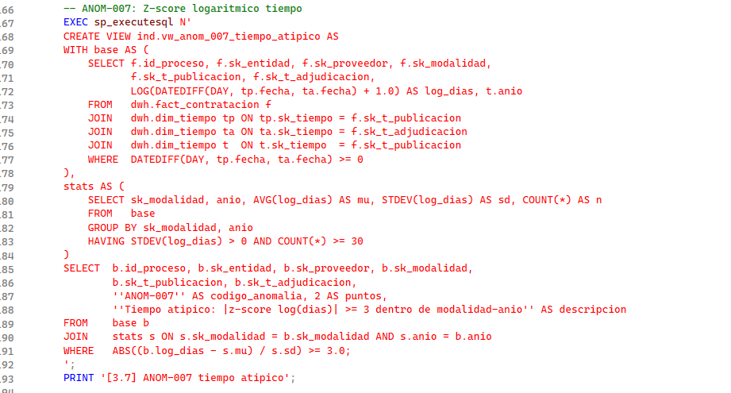
Fuente: Imagen tomada de MSQL Server
La Imagen 12 muestra el resultado de la ejecución del script 04 de indicadores, en los cuales se observa la distribución de las anomalías definidas y la frecuencia de ocurrencia o porcentaje de estas. Se puede ver que la anomalía 005, es decir la persistencia de un mismo proveedor adjudicado en una entidad durante 3 años consecutivos o más, representa el 41.02% de ocurrencia de los casos; mientras que la concentración monetaria de un proveedor sobre el total del presupuesto de la entidad mayor al 50% equivalente a la anormalidad 002, representa el 27.31% de los casos; del mismo modo la anormalidad 008 que consiste en plazos por debajo del 10% de ocurrencia y con valores de adjudicación por encima del 90% del límite de la entidad representa el 18.18% de los casos encontrados en la plataforma.
También se puede observar la cantidad de procesos y la frecuencia medida en porcentaje de los niveles de riesgo definidos en la Tabla 7 , Clasificando cuatro procesos con un índice alto de anomalías. Se puede apreciar también la distribución de los puntos obtenidos por los diferentes procesos y las entidades y los departamentos donde están ubicadas con un índice alto y medio y el promedio de puntos obtenido.

Imagen 12 Resultados de los indicadores de anomalías e índice propuesto
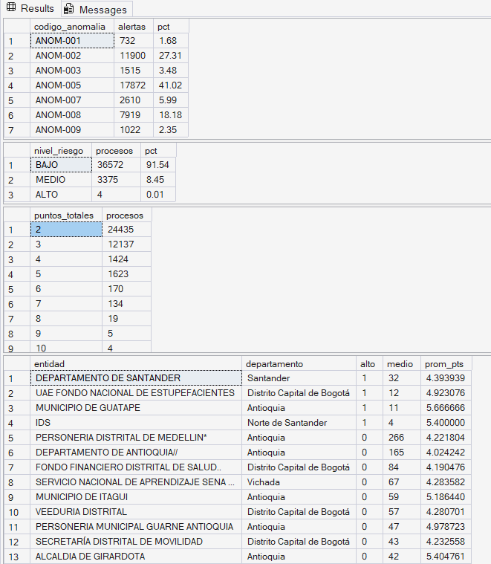
Fuente: Imagen tomada de MSQL Server

EVALUACIÓN DEL NIVEL DE RIESGO
La evaluación del sistema se estructura en tres estrategias de validación de distinta profundidad, dos ejecutadas dentro del alcance del presente proyecto y una tercera declarada como línea de trabajo futura. Primero, una validación cuantitativa estructural sobre el universo completo de 7.734.679 procesos: se inspecciona la distribución del índice por componente. La concentración por modalidad de contratación (predominio de Contratación Directa con ofertas en los procesos MEDIO+ALTO) y la dispersión geográfica del Top 20 entidades, donde la presencia simultánea de cuatro departamentos distintos en los procesos ALTO (Antioquia, Norte de Santander, Santander y Distrito Capital de Bogotá) y de cuatro órdenes institucionales diferentes (municipal, departamental territorial, descentralizada departamental y nacional descentralizada) confirma la ausencia de sesgo geográfico o de tamaño.
Segundo, una validación cualitativa profunda sobre los cuatro procesos clasificados en nivel ALTO mediante ficha individual contrastada directamente con su URL pública en el portal SECOP II, ejercicio del que emergen dos hallazgos interesantes: un patrón sistemático de captura del campo valor_total_adjudicacion por factor 1.000× presente en tres de los cuatro casos (Municipio de Guatapé, IDS Norte de Santander y Departamento de Santander en el peaje La Punta), y un caso de monopolio institucional real en el cuarto proceso (UAE Fondo Nacional de Estupefacientes con el proveedor RYAN como único fabricante nacional de hidromorfona inyectable durante seis años consecutivos en modalidad competitiva).
Tercero, una validación convergente con casos públicos conocidos disponible mediante el script 11_validacion_convergente.sql que cruza el índice contra veinte patrones de búsqueda documentados por la Procuraduría General de la Nación, la Contraloría General de la República, la Fiscalía y la prensa nacional entre 2020 y 2026 (Centros Poblados MinTIC, PAE Atlántico, Reficar, Hidroituango, contratos DPS por emergencia COVID, vías INVIAS, entre otros). Queda por fuera del alcance de este proyecto una validación estadística vía la validación predictiva ROC/AUC.

GOBERNANZA DE MODELOS
El catálogo meta.catalogo_reglas registra cada uno de los siete indicadores con identificador único, versión semántica, nombre del objeto SQL al que se refiere, autor, fecha de publicación, estado (ACTIVA, RETIRADA, EXPERIMENTAL) y descripción funcional. Cualquier modificación a una regla obliga a publicar una nueva versión, preservando la trazabilidad histórica. La publicación en GitHub adiciona un segundo nivel de versionado mediante commits etiquetados.

DATOS MAESTROS Y DE REFERENCIA
Las entidades estatales se consolidan como datos maestros en dwh.dim_entidad con el NIT como identificador único y atributos descriptivos (nombre, sector, rama, orden, departamento, ciudad). Los proveedores adjudicados se consolidan en dwh.dim_proveedor por documento normalizado. Las modalidades de contratación se catalogan en dwh.dim_modalidad con un atributo derivado es_competitiva que clasifica cada modalidad según las reglas de la Ley 80 y la Ley 1150. El calendario maestro dwh.dim_tiempo cubre el rango 2018-2030 con granularidad diaria y atributos jerárquicos (año, trimestre, mes, día, día de semana).

FASE 4: VISUALIZACIÓN

Esta fase materializa el consumo analítico mediante Power BI Desktop, conectado a la base SECOP_DWH. El objetivo es ofrecer un tablero de hallazgos para análisis crítico y académico sobre la transparencia en el uso de los recursos públicos.

MODELO SEMÁNTICO Y PÁGINAS DEL TABLERO
El archivo SECOP_V16_Dashboard.pbix se conecta a SQL Server en modo Import y consume las cinco tablas pre-agregadas: pbi.agg_ Riesgo por mortalidad por año, riesgo por entidad por año, riesgo por departamento por año, riesgo por alertas por indicador por año y los top 20 de los proveedores con más riesgo construida sobre los indicadores de alerta por proceso y los indicadores de riesgo de corrupción

ALCANCE DE LOS HALLAZGOS REPORTADOS
Los resultados cuantitativos que se presentan a continuación se calculan sobre la ventana analítica reciente comprendida entre el 1 de enero de 2020 y el 21 de mayo de 2026, equivalente a 7.734.679 procesos. El pipeline de extracción y almacenamiento descrito en las fases 1 y 2 cubre el corpus completo de 7.734.679 procesos persistidos en SECOP_DWH.

DISTRIBUCIÓN GENERAL DE ALERTAS
Sobre el Dashboard de la Imagen 13 se identificaron 39.951 procesos con al menos una alerta red flag activa, distribuidos en los 32 departamentos del país en los cerca de siete años de estudio con un análisis sobre 7.734.679 de procesos contractuales; lo cual representa una tasa del 0.52% , lo que sugiere que la mayoría de la contratación ocurre sin registrar anomalías críticas catalogadas con el presente índice bajo los umbrales del red flag calibrados para detectar anomalías en el proceso de contratación. Esto es, el 99.48% de normalidad en el proceso contractual por tanto los hallazgos pueden considerarse anomalidades estadísticamente significativas.
Dada la predominancia del riesgo bajo en la mayoría de las alertas (color verde) y la poca proporción de existencias de anomalías de rango medio, el haber encontrado cuatro procesos en riesgo alto demuestra que el sistema es capaz de decantar el ruido y encontrar oro en términos de minería de datos al clasificar cuatro procesos con riesgo alto es bajar 6 órdenes de magnitud la búsqueda anomalías.
.
Imagen 13 Visualización Total procesos distribuidos por año, los procesos con alerta y su distribución por año
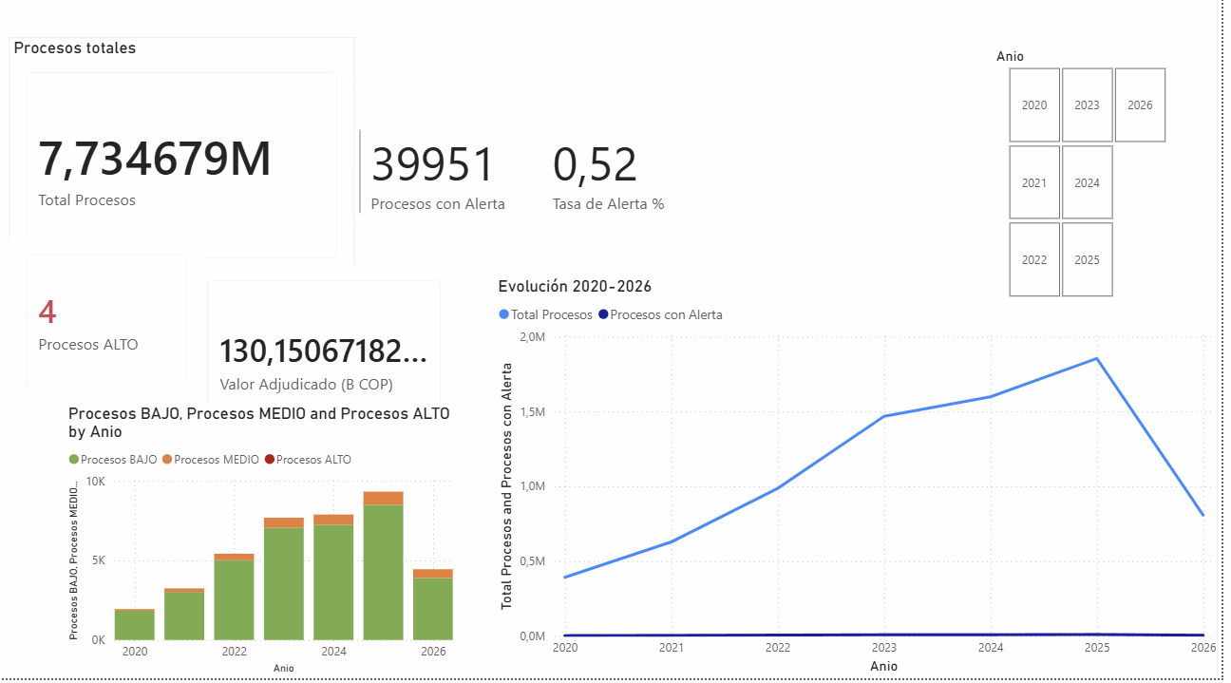
Fuente: Imagen tomada del tablero Power BI Visualización SECOPII_anomlaias propuesto

El tablero permite filtrar dinámicamente por año. El análisis de la tendencia temporal muestra un crecimiento orgánico en el volumen total de procesos -línea celeste- alcanzando el punto más alto en 2025 con cerca de 1.8 millones por tanto las alertas del gráfico de barras crecían de manera estrictamente proporcional al volumen transaccional y no es que el sistema se haya vuelto más propenso a anomalías en la contratación, sino que a mayor cantidad de contratos mayores el número absoluto de alertas detectadas.

DISTRIBUCIÓN TERRITORIAL
El mapa coroplético del tablero permite filtrar Los procesos catalogados como medio y alto por departamento acumulado durante todos los años de estudio por cantidad de procesos analizados, Dado que existen varias entidades con el departamento no definido la mejor visualización para los procesos está en el Treemap que muestra una mayor proporción para los departamentos de Antioquia y el Distrito Capital por concentrar mayor número de entidades en su territorio.
Imagen 14 distribución territorial del índice de alertas
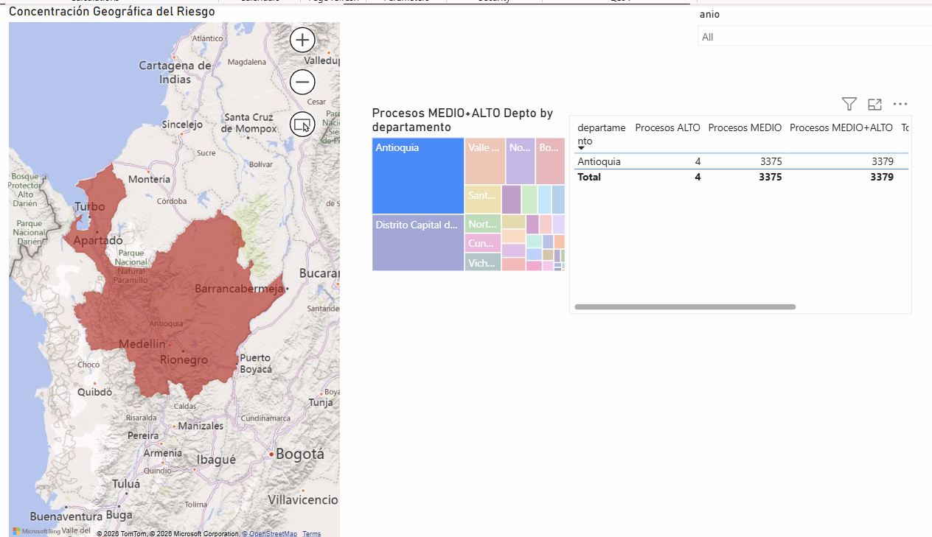
Fuente: Imagen tomada del tablero Power BI Visualización SECOPII_anomlaias propuesto
DISTRIBUCIÓN POR MODALIDAD DE CONTRATACIÓN
La vista por modalidad de contratación permite observar que la contratación directa es la modalidad que registra el mayor riesgo promedio, seguida por el régimen especial. Este hallazgo es coherente con la literatura, que identifica las modalidades no competitivas como las de mayor exposición a comportamientos anómalos. Se observa que la tasa de alertas para esta modalidad es de 22.37 sobre la tasa total de 0.52 es aproximadamente 43; o lo que es lo mismo, Un proceso de esta modalidad tiene aproximadamente 43 veces más probabilidad de ser clasificado como riesgo medio + alto que el promedio general. Este resultado sugiere que los factores de riesgo incorporados en el índice son considerablemente más frecuentes en los procesos de contratación directa con ofertas. La contratación directa en la cual se analizaron 3.653.052 procesos presenta cero procesos con alerta lo cual quiere decir que, bajo los indicadores propuestos en el presente documento, no representa un riesgo para la contratación siendo la modalidad más frecuente de contratación registrada en SECOP II.

Imagen 15 Tasa de Riesgo Medio +Alto por modalidad de contratación.
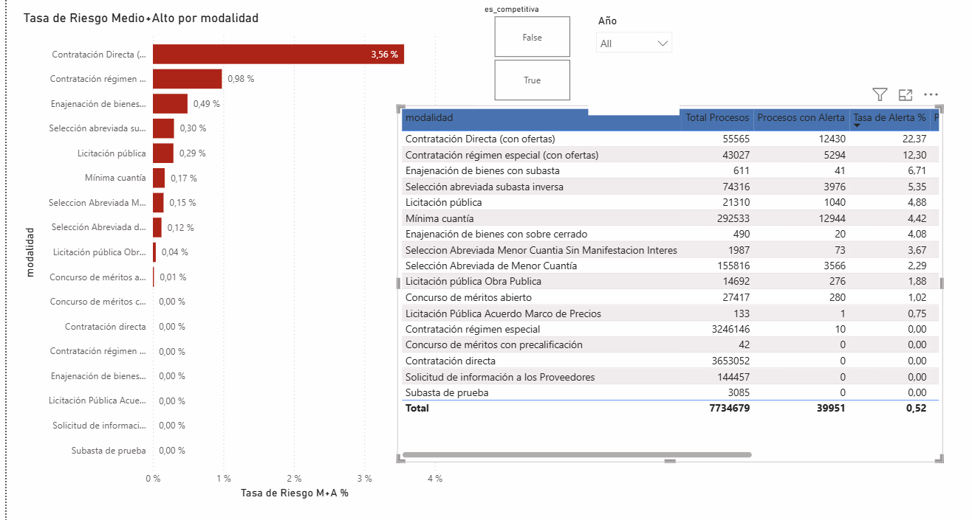
Fuente: Imagen tomada del tablero Power BI Visualización SECOPII_anomlaias propuesto
PROCESOS, ENTIDADES Y PROVEEDORES CON ALERTAS
La Imagen 16 permite identificar los proveedores que acumulan la mayor cantidad de puntos de riesgo durante el período de estudio; sin embargo, estos resultados no deben interpretarse como evidencia o causalidad de corrupción, sino como una manifestación de la naturaleza operativa de ciertos actores como las universidades, empresas industriales y comerciales del Estado, fondos de servicios educativos, empresas públicas, uniones temporales y organizaciones que prestan bienes o servicios a múltiples entidades y cuya actividad implica necesariamente una alta frecuencia de contratación y, por tanto, una mayor exposición a la materialización de alertas.
De igual forma, la distribución de alertas por indicador muestra que la ANOM-005 (Persistencia proveedor-entidad) concentra cerca del 40% de todas las alertas generadas, lo que sugiere que el índice está capturando principalmente relaciones contractuales recurrentes más que comportamientos necesariamente anómalos.
Imagen 16 Top proveedores con puntos acumulados de riesgo
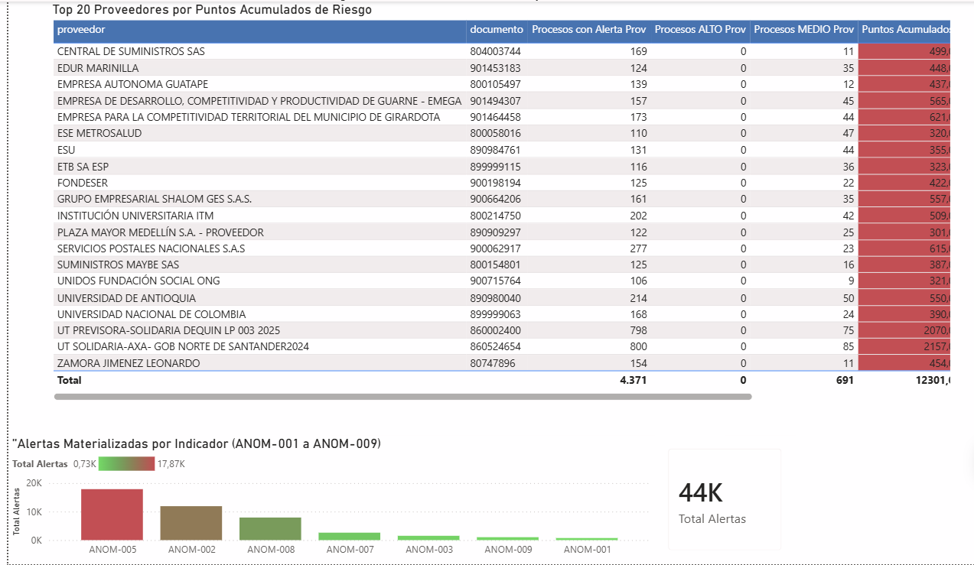
Fuente: Imagen tomada del tablero Power BI Visualización SECOPII_anomlaias propuesto
ANÁLISIS DE LOS CUATRO PROCESOS MARCADOS COMO ALTO Y VALIDACIÓN EMPÍRICA DEL INDICADOR

El proceso CO1.REQ.7819109 cuya entidad contratante es el Municipio de Guatapé (Antioquia) con NIT 890.983.830 y el Proveedor la Empresa de Servicios Públicos de Guatapé S.A.S (NIT 811.037.130). Cuyo objeto es: «Aunar esfuerzos para contribuir en la ejecución del Plan de Gestión Integral de Residuos Sólidos PGIRS del Municipio de Guatapé.» Modalidad: Contratación Directa con ofertas (interadministrativo). Fecha publicación: 24/02/2025. Adjudicación: 25/02/2025. Precio base: $245.250.000. Valor adjudicado registrado: $245.250.000.000 (Aumento de 1000%) tuvo anomalías activadas (10 puntos): ANOM-001, ANOM-002, ANOM-005, ANOM-008. URL: https://community.secop.gov.co/Public/Tendering/OpportunityDetail/Index?noticeUID=CO1.NTC.7703751. Interpretación: ratio sobrecosto exactamente 1.000× sugiere artefacto de captura del API SECOP II. Puede ser un hallazgo de calidad de datos reportable a Colombia Compra Eficiente que reporta los datos.

El proceso CO1.REQ.5954983, la entidad: Instituto Departamental de Salud de Norte de Santander (NIT 890.500.890) y el Proveedor: ESE Hospital Regional Centro (NIT 807.008.824). Cuyo objeto: «Acciones de intervenciones colectivas en las dimensiones: ámbito laboral y enfermedades transmisibles — Programa Ampliado de Inmunizaciones (PAI).» Modalidad: Contratación Directa interadministrativa. Fecha publicación: 15/03/2024. Adjudicación: 18/03/2024 (3 días). Precio base: $138.443.500. Valor adjudicado registrado: $138.443.500.000 (ratio 1000×). Anomalías activadas (10 puntos): ANOM-001, ANOM-002, ANOM-005, ANOM-008. URL: https://community.secop.gov.co/Public/Tendering/OpportunityDetail/Index?noticeUID=CO1.NTC.5849149. Interpretación: mismo patrón factor 1.000 que el caso 1. Artefacto sistemático de captura

El proceso CO1.REQ.7967249 con la entidad contratante Departamento de Santander (NIT 890.201.235) con el proveedor: Instituto Financiero para el Desarrollo de Santander (NIT 890.205.565). Cuyo objeto es la «Operación, administración y recaudo del Peaje La Punta del Departamento de Santander.» Modalidad: Contratación Directa interadministrativa. Fecha publicación: 17/03/2025. Adjudicación: 17/03/2025 (0 días). Precio base: $2.600.000.000. Valor adjudicado registrado: $2.600.000.000.000 (ratio 1000×). Anomalías activadas (10 puntos): ANOM-001, ANOM-002, ANOM-005, ANOM-008. URL: https://community.secop.gov.co/Public/Tendering/OpportunityDetail/Index?noticeUID=CO1.NTC.7851987. Interpretación: tercera ocurrencia del patrón factor 1.000. Valor registrado de 2,6 billones COP excede el presupuesto anual del departamento; artefacto evidente.

El proceso CO1.REQ.10248186 con la entidad contratante UAE Fondo Nacional de Estupefacientes (NIT 899.999.327, Nacional) y Proveedor: RYAN (NIT 860.029.237). Objeto: «Contratar la fabricación nacional de Hidromorfona HCl 2 mg/ml solución inyectable» — medicamento opioide controlado. Modalidad: Selección abreviada subasta inversa (competitiva). N. oferentes: 1. Fecha publicación: 09/03/2026. Precio base: $3.518.163.000. Valor adjudicado: $3.510.000.000 (ratio 0,998, sin patrón 1.000). Anomalías activadas (10 puntos): ANOM-002, ANOM-003, ANOM-005, ANOM-009. URL: https://community.secop.gov.co/Public/Tendering/OpportunityDetail/Index?noticeUID=CO1.NTC.10108208. Interpretación: caso cualitativamente distinto. Es un monopolio institucional real: RYAN es proveedor único del FNE en hidromorfona durante 6 años consecutivos. El sistema lo marca correctamente como prioritario para evaluación regulatoria sobre la diversidad de oferentes disponibles, no como juicio sobre el proveedor. Este proceso obtenido en este trabajo se puede validar mediante el hallazgo de la auditoria de la Unidad Administrativa Especial - Fondo Nacional de Estupefacientes. (MinSalud, 2025).
HALLAZGOS METODOLÓGICOS DEL ANÁLISIS CUALITATIVO
Hallazgo 1 — Patrón sistemático de artefacto de captura en el API SECOP II: tres de los cuatro procesos ALTO presentan ratio valor_adjudicado / precio_base exactamente igual a 1.000. La probabilidad de azar es despreciable. Se rastrea el patrón al staging: cada proceso tiene múltiples versiones con el campo inflado por factor 1.000 en republicaciones. Recomendación formal a Colombia Compra Eficiente: documentar y corregir el patrón en el endpoint p6dx-8zbt o establecer reglas de validación de coherencia entre precio_base y valor_adjudicado antes de la publicación.
Hallazgo 2 — Validación convergente positiva: el cuarto caso (FNE-RYAN) sin el patrón factor 1.000 confirma que el sistema discrimina fenómenos cualitativamente distintos. RYAN es proveedor único de hidromorfona durante 6 años consecutivos en modalidad competitiva con un solo oferente, exactamente el patrón de captura institucional descrito por la literatura.
Hallazgo 3 — Sesgo cero de tamaño y geografía: las cuatro entidades marcadas ALTO se distribuyen en cuatro departamentos y cuatro órdenes institucionales distintos. Sin patrón de concentración geográfica o por tamaño.

Conclusiones
Este proyecto demuestra la viabilidad de construir una solución de extremo a extremo para la detección de posibles anomalías en la contratación pública (SECOP II) utilizando herramientas accesibles y un enfoque metodológico replicable que integra el gobierno de datos (DAMA-DMBOK) con la analítica (CRISP-DM). El pipeline implementado logró extraer 8.077.847 registros del API SECOP II y persistir 7.734.679 procesos atribuibles en la fact_contratacion desde el 1 de enero de 2020 hasta el 21 de mayo de 2026 desde una fuente abierta gubernamental, aplicar siete reglas de detección red flag calibradas empíricamente y generar un índice de riesgo 0-17 puntos que reduce el universo de auditoría prioritaria de 7,73 millones a 4 procesos críticos (reducción de seis órdenes de magnitud).
Sobre la ventana analítica completa de seis años (7.734.679 procesos), el tablero identifica 39.951 procesos con al menos una alerta concentrados principalmente en modalidades de contratación directa y selección abreviada por subasta inversa, una distribución por nivel de riesgo (36.572 BAJO, 3.375 MEDIO, 4 ALTO) en la que el componente de persistencia plurianual (ANOM-005) predomina con 17.872 alertas, seguido por la concentración monetaria (ANOM-002) con 11.900 alertas, y patrones territoriales consistentes con la literatura sobre red flags en contratación pública.

El proyecto evidencia que el gobierno de datos no es una carga documental, sino la base que garantiza decisiones de diseño confiables, trazables y reproducibles. Los checkpoint del ETL, las reglas de calidad tempranas, el catálogo versionado de indicadores y la separación lógica por esquemas son los elementos que hacen sostenible la operación. Las visualizaciones, por su parte, demuestran que la articulación entre gobernanza, modelado y diseño visual permite que un usuario no técnico interactúe con millones de registros y extraiga conclusiones útiles.

La iniciativa reconoce limitaciones críticas. Una alerta analítica constituye una hipótesis a verificar y no una prueba de irregularidad: el lenguaje del documento y del tablero evita afirmaciones acusatorias. El análisis está restringido por la calidad intrínseca de los datos de origen — campos vacíos, justificaciones libres y heterogeneidad semántica — y el corpus actual excluye SECOP I y la Tienda Virtual del Estado Colombiano. En materia ética, el proyecto protege la privacidad aplicando enmascaramiento a personas naturales contratistas y se alinea con los lineamientos de la OCDE y de Transparencia por Colombia.

La completitud geográfica podría mejorarse mediante procesos de enriquecimiento con fuentes maestras institucionales (DANE, SIGEP, Contraloría o Colombia Compra Eficiente); sin embargo, dicho enriquecimiento se encuentra fuera del alcance de este proyecto.
Además la calibración de los pesos podría mejorarse usando técnicas estadísticas multivariadas como PCA; no obstante, este documento privilegia interpretabilidad.

Referencias bibliográficas
Transparencia por Colombia . (08 de 05 de 2026). Contratación Pública 2020-2022 SECOP I -SECOP II. Obtenido de https://transparenciacolombia.org.co/dashboardsecop/#:~:text=URL%3A%20https%3A%2F%2Ftransparenciacolombia
Ahumada, S. (2022). SECOP. Análisis de contratos gubernamentales en Colombia. Obtenido de https://github.com/santiagoahl/analisis-contratos-gov
Ambito Juridico. (26 de 08 de 2019). Uso del Secop II será obligatorio a partir del 2020.
Chandola, V., Banerjee, A., & Kumar, V. (01 de 07 de 2009). Anomaly Detection: A Survey. Obtenido de https://www.researchgate.net/publication/220565847_Anomaly_Detection_A_Survey
Coljuegos. (12 de 04 de 2026). Datos Abiertos. Obtenido de https://www.coljuegos.gov.co/publicaciones/306420/datos-abiertos/
Colombia Compra Eficiente. (03 de 01 de 2025). Circular externa 001 de 2025. Obtenido de https://operaciones.colombiacompra.gov.co/content/circular-externa-001-de-2025
Colombia Compra Eficiente. (05 de 05 de 2026). Obtenido de ¿Qué es SECOP II?: https://www.colombiacompra.gov.co/secop/secop-ii
DAMA . (02 de 05 de 2026). About DAMA » Who We Are. Obtenido de https://dama.org/about-dama/who-we-are/
DAMA Internacional. (2017). Guía del conocimiento para la Gestión de Datos (Segunda Edición ed.). New Jersey: Technics Publications.
Data Sunrise. (16 de 04 de 2026). ODBC y JDBC: Resumen de Tecnologías. Obtenido de https://www.datasunrise.com/es/centro-de-conocimiento/que-son-odbc-y-jdbc/
datos.gov. (01 de 05 de 2026). Obtenido de Plataforma Nacional de Datos Abiertos de Colombia: https://www.datos.gov.co/
Especialización en Gestión del Riesgo Anticorrupción. (14 de 08 de 2024). La corrupción en la contratación estatal en Colombia. Obtenido de https://cifd.uexternado.edu.co/la-corrupcion-en-la-contratacion-estatal-en-colombia/
Fazekas, M., Tóth, T., & King, L. (2016). An Objective Corruption Risk Index Using Public Procurement Data. Obtenido de https://link.springer.com/article/10.1007/s10610-016-9308-z#citeas
Fedesarrollo. (01 de 05 de 2026). Índice de riesgo de corrupción en el sistema de compra pública colombiano a partir de una metodología desarrollada por el Instituto Mexicano para la Competitividad. Obtenido de https://www.repository.fedesarrollo.org.co/bitstream/handle/11445/3872/Repor_2019_Zuleta_Ospina_y_Caro_Fedesarrollo.pdf?sequence=1&isAllowed=y#:~:text=esta%20metodolog%C3%ADa%20en%20Colombia%20sobre,transparencia%2C%20violaciones%20a%20la%20ley
Ferwerda,, J., Deleanu, I., & Unger, B. (2017). Corruption in Public Procurement: Finding the Right Indicators. Obtenido de https://link.springer.com/article/10.1007/s10610-016-9312-3#citeas
Función Pública. (28 de 10 de 1993). Obtenido de Ley 80 de 1993: https://www.funcionpublica.gov.co/eva/gestornormativo/norma.php?i=304
Función Pública. (26 de 05 de 2015). DECRETO 1082 DE 2015. Obtenido de ARTÍCULO 2.2.1.1.1.7.1.: https://www.funcionpublica.gov.co/eva/gestornormativo/norma.php?i=77653
Función Pública. (2018). Modalidades de Selección del Contratista. Obtenido de https://www.funcionpublica.gov.co/eva/gerentes/Modulo4/tema-2/1-modalidades.html
Función Pública. (28 de 04 de 2026). LEY No. 2195 DE 2022. Obtenido de https://www.funcionpublica.gov.co/eva/gestornormativo/norma.php?i=175606
Función Pública. (05 de 05 de 2026). MANUAL DE CONTRATACIÓN. Obtenido de Departamento Administrativo de la Función Pública: https://www1.funcionpublica.gov.co/documents/418537/1035318/Manual+de+Contrataci%C3%B3n+V12.pdf/bd03b7b9-b76b-49c0-a762-bda48c6f5a59
IBM. (20 de 04 de 2026). ¿Qué es una API REST? Obtenido de https://www.ibm.com/es-es/think/topics/rest-apis
ICC. (23 de 04 de 2026). La metodología CRISP-DM en ciencia de datos. Obtenido de https://www.iic.uam.es/innovacion/metodologia-crisp-dm-ciencia-de-datos/
Kimball, R., & Ross, M. (2002). The Data Warehouse Toolkit. Obtenido de http://www.r-5.org/files/books/computers/databases/warehouses/Ralph_Kimball_Margy_Ross-The_Data_Warehouse_Toolkit-EN.pdf
Maurya, V. (08 de 05 de 2026). What Are Different Types of Data Processing? Obtenido de https://www.tutorialswebsite.com/what-are-different-types-of-data-processing/
Microsoft. (01 de 05 de 2026). SQL Server Management Studio. Obtenido de https://learn.microsoft.com/en-us/ssms/
Microsoft Build. (21 de 02 de 2026). Obtenido de https://learn.microsoft.com/es-es/power-bi/fundamentals/power-bi-overview
MinJusticia. (06 de 2015). ABC DE LA LEY DE TRANSPARENCIA Y DEL DERECHO DE ACCESO A LA INFORMACIÓN PÚBLICA NACIONAL. Obtenido de LEY 1712 DE 2014: https://www.minjusticia.gov.co/programas-co/tejiendo-justicia/Documents/publicaciones/transparencia/ABC.pdf
MinTIC. (20 de 04 de 2026). Datos abiertos. Obtenido de Gobierno Digital: https://gobiernodigital.mintic.gov.co/portal/Iniciativas/Datos-abiertos/#:~:text=Los%20datos%20abiertos%20son%20informaci%C3%B3n,restricciones%20legales%20para%20su%20aprovechamiento.
MinTIC. (08 de 05 de 2026). Manual Datoa Abiertos en Colombia para Desarrollador . Obtenido de https://herramientas.datos.gov.co/sites/default/files/2020-11/CO_417_MANUAL_DESARROLLADOR.pdf
MinTIC. (08 de 05 de 2026). SECOP II - Procesos de Contratación. Obtenido de https://www.datos.gov.co/: https://www.datos.gov.co/Estad-sticas-Nacionales/SECOP-II-Procesos-de-Contrataci-n/p6dx-8zbt/about_data
Moreno, J. (2024). Flujo De Trabajo Para El Proceso De Etl Del Portal De Datos Abiertos Bogotá Para Generar Un Formato Más Legible Y Limpio A Través De La Herramienta Databricks. Obtenido de https://repositorio.uan.edu.co/items/c829e97b-683d-415a-b919-1289b757c89b
Oacle. (12 de 04 de 2026). ¿Qué es una API (interfaz de programación de aplicaciones)? Obtenido de https://www.oracle.com/latam/cloud/cloud-native/api-management/what-is-api/
OCDE. (2016). Preventing Corruption in Public Procurement. Obtenido de https://baselgovernance.org/sites/default/files/2020-03/oecd_preventing_corruption_in_public_procurement_2016.pdf
Olga, O., & Ana, R. (2024). Espitia y su trabajo denominado “Desarrollo de un Dashboard para el Análisis de Formalización de Tierras de una Entidad Catastral”. Obtenido de https://repositorio.uan.edu.co/items/311dab24-25a4-4699-8482-e57cd43f9d4b
pandas. (2026). pandas. Obtenido de https://pandas.pydata.org/
Politécnico Grancolombiano. (27 de 03 de 2026). ¿Cuáles son los principios de la contratación estatal? Obtenido de https://www.poli.edu.co/blog/poliverso/cuales-son-los-principios-de-la-contratacion-estatal
Procuraduria. (12 de 05 de 2026). Misión Procuraduria. Obtenido de https://www.procuraduria.gov.co/procuraduria/conozca-entidad/Pages/mision-vision.aspx
Python. (28 de 04 de 2026). Obtenido de Python: https://www.python.org/
Rist, O. (08 de 11 de 2018). 10 Free Data Visualization Tools. Obtenido de https://www.pcmag.com/news/10-free-data-visualization-tools
Rodríguez, S. (2020). Predicción de ineficiencias en la contratación pública de Bogotá. Obtenido de https://repository.urosario.edu.co/server/api/core/bitstreams/ede34db0-ac21-4691-902e-928c4009b1ac/content
The World Bank. (2020). Enhancing Government Effectiveness and Transparency. The Fight Against Corruption. Obtenido de https://documents1.worldbank.org/curated/en/235541600116631094/pdf/Enhancing-Government-Effectiveness-and-Transparency-The-Fight-Against-Corruption.pdf
Transparencia Internacional- España. (17 de 05 de 2026). GÉNERO Y CORRUPCIÓN. Obtenido de https://transparencia.org.es/wp-content/uploads/2023/03/Ge%CC%81nero-y-Corrupcio%CC%81n-2.pdf
Vega, A. (2023). Guía Para La Ejecución De Una Auditoria De Sistemas A La Plataforma Secop (Sistema Electrónico De Contratación Pública). Obtenido de https://repositorio.uan.edu.co/items/283ca8bb-9dc2-4270-b4fd-2bd4dd39e0a2
Visual Studio. (17 de 04 de 2026). Obtenido de https://code.visualstudio.com/
Wall Street Prep. (22 de 07 de 2025). ¿Qué es la regla empírica? Obtenido de https://www.wallstreetprep.com/knowledge/empirical-rule/

Anexos
Tabla 8 Diccionario de datos SECOP II - Procesos de Contratación
Núm | Nombre de la columna | Descripción | Nombre del campo API | Tipo de Dato
1 | Entidad | Nombre de la Entidad que publica el proceso de compra pública | entidad | Texto
2 | Nit Entidad | NIT de la Entidad que publicó el proceso | nit_entidad | Texto
3 | Departamento Entidad | Departamento en el cual está registrada la entidad | departamento_entidad | Texto
4 | Ciudad Entidad | Ciudad en la cual está registrada la entidad | ciudad_entidad | Texto
5 | Orden Entidad | Orden de la Entidad (Nacional, Regional) | ordenentidad | Texto
6 | Entidad Centralizada | Identifica si la entidad es o no centralizada | codigo_pci | Texto
7 | ID del Proceso | Identificador Único del Proceso, valor generado por la plataforma | id_del_proceso | Texto
8 | Referencia del Proceso | Identificador del Proceso, valor generado por la Entidad | referencia_del_proceso | Texto
9 | PCI | Código de Unidad - Sub-Unidad Contratación | ppi | Texto
10 | ID del Portafolio | Identificador del Portafolio al cual corresponde el proceso de compra | id_del_portafolio | Texto
11 | Nombre del Procedimiento | Nombre dado al proceso de compra por la Entidad | nombre_del_procedimiento | Texto
12 | Descripción del Procedimiento | Primera definición de las características principales del proceso | descripci_n_del_procedimiento | Texto
13 | Fase | Fase en la que actualmente se encuentra el proceso | fase | Texto
14 | Fecha de Publicación del Proceso | Fecha de la publicación inicial del proceso de compra | fecha_de_publicacion_del | Marca de tiempo variable
15 | Fecha de Ultima Publicación | Fecha de la última publicación hecha para el proceso de compra | fecha_de_ultima_publicaci | Marca de tiempo variable
16 | Fecha de Publicación (Fase Planeación Precalificación) | Fecha de publicación, dentro del proceso, de la fase de Planeación en Precalificación | fecha_de_publicacion_fase | Marca de tiempo variable
17 | Fecha de Publicación (Fase Selección Precalificación) | Fecha de publicación, dentro del proceso, de la fase de Selección en Precalificación | fecha_de_publicacion_fase_1 | Marca de tiempo variable
18 | Fecha de Publicación (Manifestación de Interés) | Fecha de publicación, dentro del proceso, de la fase de Manifestación de Interés | fecha_de_publicacion | Marca de tiempo variable
19 | Fecha de Publicación (Fase Borrador) | Fecha de publicación, dentro del proceso, de la fase Borrador | fecha_de_publicacion_fase_2 | Marca de tiempo variable
20 | Fecha de Publicación (Fase Selección) | Fecha de publicación, dentro del proceso, de la fase Selección | fecha_de_publicacion_fase_3 | Marca de tiempo variable
21 | Precio Base | Precio Base, proyectado, del proceso de Compra | precio_base | Número
22 | Modalidad de Contratación | Modalidad de selección bajo la cual se desarrolla el proceso de Compra | modalidad_de_contratacion | Texto
23 | Justificación Modalidad de Contratación | En caso de requerirse, Justificación para la modalidad de selección elegida para el proceso de compra | justificaci_n_modalidad_de | Texto
24 | Duración | Valor de la Duración estimada del proceso de compra pública | duracion | Número
25 | Unidad de Duración | Unidad que aplica a la Duración estimada del proceso de compra pública | unidad_de_duracion | Texto
26 | Fecha de Recepción de Respuestas | Fecha asignada para la recepción de respuestas por parte de los proveedores, dentro del proceso de compra | fecha_de_recepcion_de | Marca de tiempo variable
27 | Fecha de Apertura de Respuesta | Fecha Estimada para la Apertura de las respuestas | fecha_de_apertura_de_respuesta | Marca de tiempo variable
28 | Fecha de Apertura Efectiva | Fecha Real para la Apertura de las respuestas | fecha_de_apertura_efectiva | Marca de tiempo variable
29 | Ciudad de la Unidad de Contratación | Cuidad en la que aparece registrada la unidad de contratación de la Entidad | ciudad_de_la_unidad_de | Texto
30 | Nombre de la Unidad de Contratación | Nombre de la unidad de contratación de la Entidad | nombre_de_la_unidad_de | Texto
31 | Proveedores Invitados | Número de Proveedores invitados a participar del proceso, en total | proveedores_invitados | Número
32 | Proveedores con Invitación Directa | Proveedores con Invitación a participar hecha de forma directa | proveedores_con_invitacion | Número
33 | Visualizaciones del Procedimiento | Número de Visualizaciones hechas a través de la herramienta, del Proceso de Compra | visualizaciones_del | Número
34 | Proveedores que Manifestaron Interés | Proveedores que Manifestaron Interés en el proceso a través de la plataforma | proveedores_que_manifestaron | Número
35 | Respuestas al Procedimiento | Respuestas hechas al procedimiento, tanto de proveedores como de la misma entidad | respuestas_al_procedimiento | Número
36 | Respuestas Externas | Número de Respuestas hechas por entes externos | respuestas_externas | Número
37 | Conteo de Respuestas a Ofertas | Número de Respuestas hechas de forma directa en las ofertas | conteo_de_respuestas_a_ofertas | Número
38 | Proveedores Únicos con Respuestas | Proveedores Únicos que han redactado respuestas en el proceso | proveedores_unicos_con | Número
39 | Numero de Lotes | Número de lotes de artículos solicitados dentro del proceso | numero_de_lotes | Número
40 | Estado del Procedimiento | Estado actual de desarrollo del procedimiento de compra pública | estado_del_procedimiento | Texto
41 | ID, Estado del Procedimiento | Identificador del Estado del procedimiento | id_estado_del_procedimiento | Número
42 | Adjudicado | Determina si el proceso fue adjudicado | adjudicado | Texto
43 | ID Adjudicación | Identificador de la adjudicación | id_adjudicacion | Texto
44 | Código Proveedor | Código, en la plataforma, del proveedor adjudicado | codigoproveedor | Texto
45 | Departamento Proveedor | Departamento en el que está registrado el proveedor adjudicado | departamento_proveedor | Texto
46 | Ciudad Proveedor | Ciudad en la que está registrado el proveedor adjudicado | ciudad_proveedor | Texto
47 | Fecha Adjudicación | Fecha en la que se hizo la adjudicación del proceso para el proveedor seleccionado | fecha_adjudicacion | Marca de tiempo variable
48 | Valor Total Adjudicación | Valor total Adjudicado | valor_total_adjudicacion | Número
49 | Nombre del Adjudicador | Nombre del Usuario que ejecutó la acción de adjudicación | nombre_del_adjudicador | Texto
50 | Nombre del Proveedor Adjudicado | Nombre del Proveedor Adjudicado | nombre_del_proveedor | Texto
51 | NIT del Proveedor Adjudicado | NIT del Proveedor Adjudicado | nit_del_proveedor_adjudicado | Texto
52 | Código Principal de Categoría | Código UNSPSC de la categoría principal del producto o servicio adquirido en proceso de compra | codigo_principal_de_categoria | Texto
53 | Estado de Apertura del Proceso | Estado actual de Apertura de información del proceso | estado_de_apertura_del_proceso | Texto
54 | Tipo de Contrato | Tipo de Contrato definido para el proceso de compra | tipo_de_contrato | Texto
55 | Subtipo de Contrato | Subtipo de Contrato definido para el proceso de compra | subtipo_de_contrato | Texto
56 | Categorías Adicionales | Identificador de las categorías UNSPSC adicionales, incluidas en el producto o servicio adquirido en proceso de compra | categorias_adicionales | Texto
57 | URL Proceso | URL, en la plataforma, en la que se puede consultar el proceso de compra | urlproceso | URL
58 | Código Entidad | Código de la entidad en la plataforma SECOPII | codigo_entidad | Número
59 | Estado Resumen | Resumen del estado del proceso de compra pública | estado_resumen | Texto

